Муниципальное автономное дошкольное образовательное учреждение – детский сад общеразвивающего вида с приоритетным осуществлением деятельности по художественно-эстетическому развитию воспитанников №363 «Золотой петушок»
__________________________________________________________________
620055 г. Екатеринбург, ул. Мичурина ,130 тел./факс/ 355-27-11

Принята Утверждена
Педагогическим советом _____________ Лащёвой Н.В.
Протокол № заведующим МАДОУ № 363
от « » август 2021 г. «30» августа 2021 г.

ПРОГРАММА

«Будь здоров, малыш!»

Составители:
Педагог – психолог: Сигова Е.В.
Инструктор по физической культуре: Кудрина А.А.
Воспитатель: Сафонова Д.А

Екатеринбург,
2021

№ | Содержание | страница
1. | Пояснительная записка | 3
2. | Нормативно-правовая база | 4
3. | Условия реализации программы | 4
4. | Концепция программы | 5
5. | Основные принципы программы | 5
6. | Цель, задачи и пути реализации программы | 6
7. | Используемые здоровьесберегающие технологии | 11
8. | Летняя оздоровительная работа | 15
9. | Работа с педагогами | 15
10. | Работа с родителями | 15
11. | Методическое обеспечение программы | 17
12. | Заключение | 17
13. | Список используемой литературы | 18
14. | Приложение №1 «Функциональные обязанности работников ДОУ в рамках реализации программы» | 19
15. | Приложение №2 « Мероприятия по реализации основных направлений в здоровье сберегающей деятельности ДОУ на период 2022-2025гг» | 20
16. | Приложение №3 Мониторинг реализации программы | 23
17 | Приложение № 4 Конспект занятия «Личная гигиена детей дошкольного возраста» | 25
18 | Приложение № 5 Развитие нейромоторики, мелкой моторики, межполушарного взаимодействия | 28
19 | Приложение № 6 Комплекс упражнений на дыхание | 32
20 | Приложение № 7 Пальчиковая гимнастика и массаж ладоней | 39
21 | Приложение № 8 Комплекс упражнений для исправления осанки | 47
22 | Приложение № 9 Гимнастика для глаз | 51
23 | Приложение № 10 Картотека по психогимнастике | 59
24 | Приложение № 11 Профилактики эмоционально – поведенческих нарушений у детей старшего возраста | 64

Пояснительная записка
“Я не боюсь еще и еще раз повторить: забота о здоровье – это важнейший труд воспитателя. От жизнерадостности, бодрости детей зависит их духовная жизнь, мировоззрение, умственное развитие, прочность знаний, вера в свои силы”.
В.А.Сухомлинский
Программа «Культура физического, психического, интеллектуального и нравственного здоровья детей» определяет основные направления оздоровления детей в детском саду, задачи, а также пути их реализации.
Здоровье – это сложное понятие, включающее характеристики физического и психического развития человека, адаптационные возможности его организма, его социальную активность, которые в итоге и обеспечивают определённый уровень умственной и физической работоспособности.
В современных условиях развития нашего общества наблюдается резкое ухудшение состояния здоровья детей, и поэтому оздоровление детей является одной из первоочередных задач, стоящих перед обществом.
Сегодня к актуальным проблемам детского здоровья относятся: гиподинамия, детские стрессы, тревожность, агрессия, несформированность мелкой моторики, ориентации в схеме лица и тела. Движения необходимы ребенку, так как способствуют развитию его физиологических систем, следовательно, определяют темп и характер нормального функционирования растущего организма. Исследования М.Д. Маханевой, В.Г. Алямовской свидетельствуют о том, что современные дети в большинстве своем испытывают “двигательный дефицит”, т.е. количество движений, производимых ими в течение дня, ниже возрастной нормы. Не секрет, что и в детском саду, и дома дети большую часть времени проводят в статичном положении (за столом, у телевизора, играя в тихие игры на полу). Это увеличивает статичную нагрузку на определенные группы мышц и вызывает их утомление. Снижаются сила и работоспособность скелетной мускулатуры, что влечет за собой нарушение осанки, искривление позвоночника, плоскостопие, задержку возрастного развития быстроты, ловкости, координации движений, выносливости, гибкости и силы, т.е. усугубляет неблагоприятное влияние гипокинезии. Так же нужно учитывать, что мозг развивается через движение, поэтому важна сформированность нейромоторики к школе.
Одним из приоритетных направлений работы нашего детского сада, является здоровьесберегающие технологии в ДОУ. Педагогический состав ДОУ чётко определил пути своего дальнейшего развития. В настоящее время в ДОУ прослеживается тенденция личностно-ориентированной модели взаимодействия, поиск конкретных целей и задач, позволяющих детскому саду обрести собственное лицо, создание оптимальных условий для воспитания, образования и развития детей в соответствии с их возрастными и индивидуальными особенностями.
В результате этого в детском саду разработали программу «Культура физического, психического, интеллектуального и нравственного здоровья детей» и приложения к ней - методические рекомендации по физическому, психическому, нравственному развитию и оздоровлению детей в дошкольном учреждении. Программа комплексно подходит к решению проблемы сохранения и укрепления здоровья детей и разработана на основе исходной оценки всей системы физкультурно-оздоровительной работы в ДОУ:
- научно – методическое обеспечение (программы, методические рекомендации, наработанный опыт в ДОУ);
- анализ результатов физической подготовленности детей;
- характеристика физкультурно-оздоровительной работы в ДОУ (занятия, кружки, внедрение системы здоровьесберегающих технологий).
Разрабатывая программу «Культура физического, психического, интеллектуального и нравственного здоровья детей», мы стремились к тому, чтобы система оздоровления и физического воспитания, включала инновационные формы и методы, органически входила в жизнь детского сада, решала вопросы психологического благополучия, нравственного воспитания, имела связь с другими видами деятельности, и, самое главное, нравилась бы детям.
Программа направлена на воспитание основ культуры здоровья, формирование представления ребенка о себе и о здоровом образе жизни, правилах безопасного поведения, гигиены, охраны здоровья. К моменту выпуска в школу дети должны не только получить обо всем этом четкие представления, но и иметь стойкие навыки и привычки.
Объекты программы:
- Дети ДОУ;
- Педагогический коллектив;
- Родители (законные представители) детей, посещающих ДОУ.
Нормативно-правовая база:
- Конвенция ООН «О правах ребёнка».
- «Семейный кодекс РФ».
- Конституция РФ, ст. 38, 41, 42, 43.
- Федеральный закон от 29 декабря 2012 года № 273-ФЗ «Об образовании» в Российской Федерации;
- Постановление Главного государственного санитарного врача Российской Федерации от 15 мая 2013 г. N 26 г.Москва «Об утверждении СанПиН 2.4.1.3049-13 «Санитарно-эпидемиологические требования к устройству, содержанию и организации режима работы в дошкольных образовательных организациях».
- Приказ Минобрнауки России от 17.10.2013 № 1155 «Об утверждении федерального государственного образовательного стандарта дошкольного образования»
- Приказ Минобрнауки России от 30.08.2013 № 1014«Об утверждении порядка организации и осуществления образовательной деятельности по основным общеобразовательным программам общеобразовательным программам дошкольного образования»
- Устав ДОУ.

Условия реализации программы
Для реализации программы в детском саду имеются следующие условия:
- Физкультурный зал, который оборудован необходимым инвентарём: гимнастическими скамьями, спортивными матами; ребристыми досками, мячами, обручами, канатами и другим необходимым оборудованием. Количество и качество спортивного инвентаря и оборудования помогает обеспечивать высокую моторную плотность физкультурных занятий.
- Методическая литература для организации эффективной двигательной активности детей, развития основных видов движений.
Оборудование соответствует возрастным особенностям детей и их антропометрическим показателям. Материалы, из которых изготовлено оборудование, отвечает гигиеническим требованиям, экологически чистые и прочные.

Концепция программы
Психическое, физическое, нравственное здоровье детей дошкольного возраста социально обусловлено и зависит от таких факторов, как состояние окружающей среды, здоровье родителей и наследственность, условия жизни и воспитания ребенка в семье, в образовательном учреждении. Значимыми факторами, формирующими здоровье детей, является система воспитания и обучения, включая физическое воспитание, охрану психического здоровья, а также организация медицинской помощи. Начинать формировать здоровье нужно в детстве, когда наиболее прочно закладывается опыт оздоровления, когда стимулом является природное любопытство ребенка, желание все узнать и все попробовать, возрастная двигательная активность и оптимизм.
Укрепление здоровья детей должно стать ценностным приоритетом всей воспитательно-образовательной работы ДОУ: не только в плане физического воспитания, но и обучения в целом, организации режима, физкультурно-профилактической работы, личностно-ориентированного подхода при работе с детьми, вооружение родителей основами психолого-педагогических знаний, их просвещение. Особенностью организации и содержания учебно-воспитательного процесса должен стать интегрированный подход, направленный на воспитание у дошкольника потребности в культуре здорового образа жизни.

Основные принципы программы:
- сознательности – осознанное понимание и отношение детей к своему здоровью;
- доступности – использование здоровьесберегающих технологий в соответствии с возрастными особенностями детей;
- научности – подкрепление проводимых мероприятий, направленных на укрепление здоровья, научно обоснованными и практически апробированными методиками;
Основные этапы реализации программы.
- I этап – организационно-мотивационный.
Координация деятельности педагогов и родителей ДОУ на основе общей цели, направленной на комплексное решение проблемы повышения эффективности здоровьесберегающего процесса в условиях дошкольного образовательного учреждения общеразвивающего вида.
- II этап – основной.
Реализация основных направлений деятельности ДОУ по здоровьесбережению.
- III этап – итогово-аналитический. Оценка и анализ положительных и отрицательных тенденций в реализации программы, определение новых ближних и дальних перспектив.

Цель, задачи и пути реализации программы.
Цель: создать условия для формирования знаний, установок, личностных ориентиров и норм поведения, обеспечивающих культуру, сохранение и укрепление физического, психологического и социального здоровья воспитанников ДОУ.
Основными направлениями программы “ Культура физического, психического, интеллектуального и нравственного здоровья детей ” являются:
- Воспитательно-образовательное направление.
- Физкультурно-оздоровительное направление.
- Мониторинг реализации программы.
Задачи и пути реализации оздоровительной работы по каждому из направлений программы:
1. Воспитательно-образовательное направление
Задачи:
- Организация рациональной двигательной активности детей:
использование оптимальных двигательных режимов для детей с учетом их возрастных, психологических и иных особенностей, развитие потребности в занятиях физической культурой и спортом;
Забота о здоровье детей в нашем ДОУ складывается из создания условий, способствующих благоприятному развитию организма. Наиболее управляемым фактором внешней среды является двигательная нагрузка, влияние которой в пределах оптимальных величин может оказывать целенаправленное воздействие на оздоровление. Двигательная активность – это естественная потребность в движении, удовлетворение которой является важнейшим условием всестороннего развития и воспитания ребенка. Активная двигательная деятельность способствует:
- повышению физической и умственной работоспособности;
- нормализации деятельности отдельных органов и функциональных систем, также возможной коррекции врождённых или приобретённых дефектов физического развития;
- повышению тонуса коры головного мозга и созданию положительных эмоций, способствующих охране и укреплению психического здоровья.
Основные принципы организации двигательной активности в детском саду:
- Физическая нагрузка должна быть адекватна возрасту, полу ребёнка, уровню его физического развития, биологической зрелости и здоровья.
- Двигательную активность необходимо сочетать с общедоступными закаливающими процедурами.
- Обязательное включение в комплекс физического воспитания элементов дыхательной гимнастики.
- Включение в гимнастику и занятия элементов корригирующей гимнастики для профилактики плоскостопия и искривления осанки.
Формы организации двигательной активности в ДОУ:
- физические занятия в зале и на спортивной площадке
- утренняя гимнастика
- физкультминутки
- оздоровительный бег
- физкультурные досуги, праздники, “Дни здоровья”.
Пути реализации рациональной двигательной активности детей:
- выполнение режима двигательной активности всеми педагогами ДОУ, преобладание циклических упражнений на физкультурных занятиях для тренировки и совершенствования общей выносливости как наиболее ценного оздоровительного качества;
- использование игр, упражнений соревновательного характера на физкультурных занятиях.
- Формирование представления об основных компонентах культуры здоровья и здорового образа жизни; формирование заинтересованного отношения к собственному здоровью;
Необходимость воспитания физической культуры подчеркивают исследования, подтверждающие, что здоровье человека больше всего зависит от его образа жизни. В связи с этим актуально воспитание культуры здоровья уже в дошкольном детстве. Становление культуры человека обусловлено, прежде всего, процессом воспитания, педагогическим взаимодействием взрослого с ребенком, широким спектром педагогических средств и приемов.
Физическая культура здоровья дошкольника состоит из трех компонентов:
- осознанного отношения к здоровью и жизни человека;
- знаний о здоровье и умений оберегать, поддерживать и сохранять его;
- компетентности, позволяющей дошкольнику самостоятельно и эффективно решать задачи здорового образа жизни и безопасного поведения, задачи, связанные с оказанием элементарной медицинской помощи.
Для реализации данной задачи предполагается продолжение целенаправленной работы по воспитанию культуры здоровья, формированию привычек к здоровому образу жизни через такие формы работы с детьми, как:
- режимные моменты;
- тематические занятия познавательной направленности
- физкультурные занятия;
- оздоровительные процедуры после дневного сна
- нейрогимнастика для формирования динамики мозга
3. Психическое развитие детей и профилактика их эмоционального
благополучия.

Психическое здоровье детей обусловливается их полноценным психическим развитием, которое, в свою очередь, предполагает развитие нейромоторики, сформированности схемы лица и тела, базовых психических процессов дошкольников – восприятия, внимания, памяти, воображения, мышления (анализа, синтеза, обобщения, классификации), речи. Эта задача решается через реализацию образовательной программы ДОУ:
- фронтальные занятия с детьми по базисным программам, в структуре и содержании которых уделяется большое внимание развитию речи, мышления, воображения детей, а так же развитие нейромоторики; ориентации в пространстве, квазипространственных представлений.
- организацию игровой деятельности детей;

Новизна подхода:
Современные исследования показывают, что для успешного овладения ребенком графикой письма, чтения, счета необходимо развивать у него:
- мелкую моторику и координацию движений рук;
- пространственные представления;
- чувство ритма;
- ощущение тела в пространстве, ориентацию в схеме лица.
Поэтому, наряду с традиционными методами формирования графомоторных навыков, зрительно – моторной координации, педагогам необходимо использовать кинезиологические упражнения, направленные на развитие межполушарного взаимодействия.

Профилактика эмоционального благополучия детей в нашем ДОУ осуществляется в двух основных направлениях:
- обеспечение более благоприятного течения периода адаптации вновь прибывших детей,
- создание благоприятной эмоциональной обстановки в детском коллективе.

Создание благоприятной эмоциональной обстановки в каждом детском коллективе обеспечивается через использование форм работы, а также применение психолого-педагогических методов и приемов, направленных на предупреждение нежелательных аффективных проявлений у детей:
- индивидуальные беседы с воспитанниками;
- обеспечение спокойной обстановки в групповом помещении (избегать чрезмерно громкой речи, оперативно реагировать на конфликтные ситуации между детьми);
- обеспечение условий для полноценного дневного сна (режим проветривания, создания спокойной обстановки, соблюдение «ритуалов» подготовки ко сну);
- организация «уголков психологической разгрузки» (зон уединения детей) в группах;
- проведение досугов, развлечений, праздников (в т.ч. совместных на возрастных параллелях, с родителями) и др.;
- рациональное применение «музыкотерапии» (используется при необходимости на занятиях, при выполнении релаксационных упражнений, при укладывании детей на дневной сон и их пробуждении и др.).
Новые подходы в профилактике эмоционального благополучия:
- обучение детей приемам релаксации;
- разработка и введение в воспитательно-образовательный процесс цикла занятий с детьми 5-7 лет, направленных на формирование умений дошкольников распознавать и говорить о своих эмоциях и развитие эмпатии, знание о границах тела и как их расставлять.
Необходимость обучения детей приемам релаксации обусловлена тем, что большинству детей свойственно нарушение равновесия между процессами возбуждения и торможения, повышенная эмоциональность, двигательное беспокойство. Любые, даже незначительные стрессовые ситуации перегружают их слабую нервную систему. Мышечная и эмоциональная раскованность — важное условие для становления естественной речи и правильных телодвижений. Детям нужно дать почувствовать, что мышечное напряжение по их воле может смениться приятным расслаблением и спокойствием. Установлено, что эмоциональное возбуждение ослабевает, если мышцы в достаточной степени расслаблены. Цель такого воздействия — помочь детям снять эмоциональное напряжение, обрести спокойствие, уравновешенность, уверенность в себе и в своей речи, а также закрепить в их сознании необходимость использования мышечной релаксацией после каких-либо стрессов.

Профилактика физкультурно-оздоровительной работы с детьми в ДОУ:
  - закаливающие мероприятия;
  - нетрадиционные методы – дыхательная гимнастика, массаж и самомассаж;
  - профилактика нарушения осанки, сколиоза и плоскостопия, близорукости;

Новые, нетрадиционные методы иммунопрофилактики
К ним относятся дыхательная гимнастика, упражнения для профилактики близорукости, плоскостопия и нарушения осанки, самомассаж, релаксационные упражнения, способствующие стабилизации и активизации энергетического потенциала организма и повышению пластичности сенсомоторного обеспечения психических процессов. Данные методы необходимо ввести в систему оздоровительных мероприятий.

Дыхательная гимнастика: Одной из важнейших целей организации правильного дыхания у детей является формирование у них базовых составляющих произвольной саморегуляции. Ведь ритм дыхания — единственный из всех телесных ритмов, подвластный спонтанной, сознательной и активной регуляции со стороны человека. Тренировка делает глубокое медленное дыхание простым и естественным, регулируемым непроизвольно.
В начале курса занятий необходимо уделить большое внимание выработке правильного дыхания, что оптимизирует газообмен и кровообращение, вентиляцию всех участков легких, массаж органов брюшной полости; способствует общему оздоровлению и улучшению самочувствия. Правильное дыхание успокаивает и способствует концентрации внимания.
Дыхательные упражнения всегда должны предшествовать самомассажу и другим заданиям. Основным является полное дыхание, т.е. сочетание грудного и брюшного дыхания; выполнять его нужно сначала лежа, потом сидя и, наконец, стоя. Пока ребенок не научится дышать правильно, рекомендуется положить одну его руку на грудь, другую - на живот (сверху зафиксировать их руками взрослого — педагога, родителей) для контроля за полнотой дыхательных движений.
После выполнения дыхательных упражнений можно приступать к самомассажу и другим упражнениям, способствующим повышению психической активности ребенка, увеличению его энергетического и адаптационного потенциала.
Массаж и самомассаж: Механизм действия массажа заключается в том, что возбуждение рецепторов приводит к различным функциональным изменениям во внутренних органах и системах. Массаж в области применения оказывает механическое воздействие на ткани, результатом которого являются передвижение тканевых жидкостей (крови, лимфы), растяжение и смещение тканей, активизация кожного дыхания (Приложение № 6).
Профилактики зрительного утомления и развития зрения у детей: Разумный режим дня, двигательная активность, правильное питание, проведение специальных упражнений для глаз - все это должно занять важное место в комплексе мер по профилактике близорукости и её прогрессированию, поскольку физическая культура способствует как общему укреплению организма и активизации его функций, так и повышению работоспособности глазных мышц и укреплению склеры глаз. (Приложение № 9)
Формирование и коррекция осанки. Профилактика плоскостопия: В дошкольном возрасте осанка ребенка только формируется и любое нарушение условий этого формирования приводит к патологическим изменениям. Скелет дошкольника обладает лишь чертами костно-мышечной системы. Его развитие еще не завершено, во многом он состоит из хрящевой ткани. Этим обусловлены дальнейший рост и в то же время сравнительная мягкость, податливость костей, что грозит нарушением осанки при неправильном положении тела, отягощении весом и т.д. Особую опасность неправильная поза представляет для малоподвижных детей, удерживающие тело в вертикальном положении, мышцы не получают у них должного развития.
Осанка зависит от общего состояния скелета, суставно-связочного аппарата, степени развития мышечной системы.
Наиболее действенным методом профилактики патологической осанки является правильное физическое воспитание ребенка. Оно должно начинаться с первого года жизни. Это очень важно, так как осанка формируется с самого раннего возраста. По мере роста малыша постепенно включаются новые средства физического воспитания. К 7 годам у здорового дошкольника позвоночник, как правило, приобретает нормальную форму и соответственно вырабатывается правильная осанка.
Нередко плоскостопие является одной из причин нарушения осанки. При плоскостопии, сопровождающемся уплотнение свода стоп, резко понижается опорная функция ног, изменяется положение таза, становится трудно ходить. Основной причиной плоскостопия является слабость мышц и связочного аппарата, принимающих участие в поддержании свода.
В основе профилактики лежит, во-первых, укрепление мышц, сохраняющих свод, во-вторых, ношение рациональной обуви и, в-третьих, ограничение нагрузки на нижние конечности.
Главным средством профилактики плоскостопия является специальная гимнастика, направленная на укрепление мышечно-связочного аппарата стоп и голени. Такие виды движения и бег не только хорошо воздействует на весь организм, но и служат эффективным средством, предупреждающим образование плоскостопия. Особенно полезна ходьба на носках и наружных краях стопы. (Приложение № 7)

Литература с комплексами упражнений для профилактики плоскостопия и нарушений осанки:
Ю.А. Кирилова «О здоровье всерьез. Профилактика нарушений осанки и плоскостопия у дошкольников»
И.А. Фомина «Физкультурные занятия и спортивные игры»
Р.Х. Яковлева «Комплекс упражнений для профилактики плоскостопия»

Используемые здоровьесберегающие технологии

Динамические паузы | – во время занятий, 2-5 мин., по мере утомляемости детей. Рекомендуется для всех детей в качестве профилактики утомления. Могут включать в себя элементы гимнастики для глаз, дыхательной гимнастики и других в зависимости от вида занятия. (Приложение № 5, 9)
Подвижные и спортивные игры | – как часть физкультурного занятия, на прогулке, в групповой комнате - малой, средней и высокой степени подвижности Ежедневно для всех возрастных групп. Игры подбираются в соответствии с возрастом ребенка, местом и временем ее проведения. В детском саду мы используем лишь элементы спортивных игр.
Релаксация | – в любом подходящем помещении, в зависимости от состояния детей и целей, педагог определяет интенсивность технологии. Для всех возрастных групп. Можно использовать спокойную классическую музыку (Чайковский, Рахманинов), звуки природы.
Гимнастика пальчиковая | – с младшего возраста индивидуально либо с подгруппой ежедневно. Рекомендуется всем детям, особенно с речевыми проблемами. Проводится в любой удобный отрезок времени (в любое удобное время). (Приложение № 6)
Гимнастика для глаз | – ежедневно по 3-5 мин. в любое свободное время в зависимости от интенсивности зрительной нагрузки с младшего возраста. Рекомендуется использовать наглядный материал, показ педагога.
Дыхательная гимнастика | Гимнастика дыхательная – в различных формах физкультурно-оздоровительной работы. Обеспечить проветривание помещения, педагогу дать детям инструкции об обязательной гигиене полости носа перед проведением процедуры. (Приложение № 5)
Динамическая гимнастика | – ежедневно после дневного сна, 5-10 мин.

Система оздоровительной работы

№ п\п | Мероприятия | Группы | Периодичность | Ответственные
1. | Обеспечение здорового ритма жизни  - щадящий режим / в адаптационный период/  - гибкий режим дня  - определение оптимальной нагрузки на ребенка с учетом возрастных и индивидуальных особенностей  - организация благоприятного микроклимата | Все группы | Ежедневно в адаптационный  период  ежедневно ежедневно | Воспитатели, педагог - психолог
2. | Двигательная активность | Все группы | Ежедневно | Воспитатели
2.1. | Утренняя гимнастика | Все группы | Ежедневно | Воспитатели
2.2. | Непосредственная образовательная деятельность по физическому развитию  - в группе;  - на улице. | Все группы  Все группы | 2 р. в неделю  1 р. в неделю | Инструктор ФИЗО
2.3. | Элементы спортивных игр | старшая,  подготовительная | 2 р. в неделю | Воспитатели  Инструктор ФИЗО
2.4. | Активный отдых  - спортивный час;  - физкультурный досуг | Все группы  Все группы | 1 р. в неделю  1 р. в месяц | Воспитатели
2.5. | Физкультурные праздники (зимой, летом)  «День здоровья»  «Весёлые старты» | все группы  подготовительная | 1 р. в год  1 р. в год | Воспитатели,  Музыкальный руководитель,  Инструктор ФИЗО,  Педагог - психолог
2.6. | Каникулы (непосредственная образовательная деятельность не проводится) | Все группы | 1 р. в год (в соответствии с годовым календарным учебным графиком) | Все педагоги
3. | Закаливание
3.1. | Контрастные воздушные ванны | Все группы | После дневного сна | Воспитатели
3.2. | Ходьба босиком | Все группы | Лето | Воспитатели
3.3. | Облегчённая одежда детей | Все группы | В течении дня | Воспитатели,  мл. воспитатели
3.4. | Мытьё рук, лица | Все группы | Несколько раз в день | Воспитатели

 | Младшая группа | Средняя группа | Старшая группа | Подготовительная группа
Подвижные игры во время приёма детей | Ежедневно  3-5 мин. | Ежедневно 5-7 мин. | Ежедневно 7-10 мин. | Ежедневно 10-12 мин.
Утренняя гимнастика | Ежедневно  3-5 мин. | Ежедневно 5-7 мин. | Ежедневно 7-10 мин. | Ежедневно 10-12 мин.
Физкультминутки | 2-3 мин. | 2-3 мин. | 2-3 мин. | 2-3 мин.
Музыкально – ритмические движения. | НОД по музыкальному развитию 6-8 мин. | НОД по музыкальному развитию 8-10 мин. | НОД по музыкальному развитию 10-12 мин. | НОД по музыкальному развитию 12-15 мин.
Непосредственная образовательная деятельность по физическому развитию  (2 в группе, 1 на улице) | 2 раз в неделю 10-15 мин. | 3 раза в неделю 15-20 мин. | 3 раза в неделю 15-20 мин. | 3 раза в неделю 25-30 мин.
Подвижные игры:  - сюжетные;  - бессюжетные;  - игры-забавы;  - соревнования;  - эстафеты;  - аттракционы. | Ежедневно не менее двух игр по 5-7 мин. | Ежедневно не менее двух игр по 7-8 мин. | Ежедневно не менее двух игр по 8-10 мин. | Ежедневно не менее двух игр по 10-12 мин.
Оздоровительные мероприятия:  - гимнастика пробуждения  - дыхательная гимнастика | Ежедневно 5 мин. | Ежедневно 6 мин. | Ежедневно 7 мин. | Ежедневно 8 мин.
Физические упражнения и игровые задания:  - артикуляционная гимнастика;  - пальчиковая гимнастика;  - зрительная гимнастика.  - нейрогимнастика | Ежедневно, сочетая упражнения по выбору 3-5 мин. | Ежедневно, сочетая упражнения по выбору  6-8 мин. | Ежедневно, сочетая упражнения по выбору  8-10 мин. | Ежедневно, сочетая упражнения по выбору  10-15 мин.
Физкультурный досуг | 1 раз в месяц по 10-15 мин. | 1 раз в месяц по 15-20 мин. | 1 раз в месяц по 25-30 мин. | 1 раз в месяц 30–35мин.
Спортивный праздник | 2 раза в год по  10-15 мин. | 2 раза в год по 15-20 мин. | 2 раза в год по 25-30 мин. | 2 раза в год по 30-35 м.
Самостоятельная двигательная деятельность детей в течение дня | Ежедневно. Характер и продолжительность зависят от индивидуальных данных и потребностей детей.  Проводится под руководством воспитателя.

Летняя оздоровительная работа.
Формы организации оздоровительной работы:
- закаливание организма средствами природных факторов: солнце, воздух, вода, сон в трусиках, ходьба босиком;
- физкультурные занятия в природных условиях (на лугу, спортивной площадке);
- физкультурные досуги и развлечения;
- утренняя гимнастика на воздухе;
- витаминизация: соки, фрукты, ягоды.
Работа с педагогами.
Работа с сотрудниками – одно из важнейших направлений по укреплению и сохранению соматического, психологического и физического здоровья детей, построена на следующих принципах:
- актуализация внимания воспитателей на том, что в педагогической валеологии у них главная социальная роль;
- просветительная работа по направлениям программы «Здоровый ребёнок» и т.д.;
- консультации воспитателей по сохранению собственного здоровья, проигрывание с ними возможных проблемных ситуаций: больной педагог – здоровый воспитанник; здоровый педагог – больной воспитанник; больной педагог – больной воспитанник;
- обучение педагогов приёмам личной самодиагностики здоровья в физическом, социальном, психическом аспекте, а также методике обучения дошкольников приёмам личной самодиагностики.
Методические рекомендации для педагогов по оздоровлению воспитанников:
- Мероприятия по формированию у дошкольников мотивации здоровья и поведенческих навыков здорового образа жизни.
- Максимальное обеспечение двигательной активности детей в детском саду на занятиях по физкультуре, в перерывах между занятиями, использование физкультурных минуток, включение элементов пальчиковой гимнастики на развивающих занятиях.
- Широкое использование игровых приёмов, создание эмоционально – значимых для детей ситуаций, обеспечение условий для самостоятельной практической личностно и общественно значимой деятельности, в которой дети могли бы проявлять творчество, инициативу, фантазию.
- Привитие дошкольникам чувства ответственности за своё здоровье.
- Обучение дошкольников культуре здорового образа жизни.
- Беседы, валеологические занятия.
Работа с родителями.
Одним из основных направлений по формированию физически и психически здорового ребёнка является работа с родителями. Если мы хотим вырастить нравственно, культурно, физически здоровое поколение, то должны решать эту проблему «всем миром»: семья, детский сад, общественность.
Для себя мы определили следующие задачи работы с родителями:
- Установка на совместную работу с целью решения всех психолого-педагогических проблем развития ребёнка.
- Вооружение родителей основами психолого-педагогических знаний через консультации, семинары.
- Валеологическое просвещение родителей в создании экологической и психологической среды в семье.

Формы работы с родителями:
- Проведение родительских собраний, семинаров – практикумов, консультаций (в режиме он-лайн).
- Показ занятий для родителей (как уже посещавших дошкольное учреждение, так и вновь прибывших).
- Совместные занятия для детей и родителей.
- Организация совместных дел.

Методы, используемые педагогами в работе:
- Анкета для родителей.
- Беседы с родителями.
- Беседы с ребёнком.
- Наблюдение за ребёнком.
- Изучение рисунков на тему «Наша семья» и их обсуждение с детьми.

План работы с родителями на ближайшие 4 года.

2021 г. | 2022 г. | 2023 г. | 2024 г.
1.Проведение анкетирования.  2.Проведение совместных мероприятий, туристических походов, праздников, субботников | 1.Проведение анкетирования.  2.Для обогащения родителей знаниями о малыше разработать серию семинаров – практикумов «Давайте узнавать малыша вместе» с привлечением специалистов. | Семинар для родителей «Здоровый образ жизни в семье – залог здоровья ребенка». | Вовлечение родителей в инновационный педагогический процесс, консультации, беседы, выполнение с детьми заданий в домашних тетрадях.
Посещение родителями занятий валеологической направленности, с целью педагогической пропаганды здорового образа жизни. | 1.Беседы с родителями и с ребенком. | Организовывать новую форму работы с родителями – дни семейных увлечений «Что умею сам – научу детей».

Методическое обеспечение:

Программно-методическое обеспечение оздоровительной деятельности.
На основе концептуальных положений Примерной общеобразовательной программы дошкольного образования «Мозаика» Под ред. В.Ю. Белькович, Н.В. Гребенкина, И.А. Кильдышева педагоги занимаются поиском, изучением и внедрением следующих программ и технологий:
* Е.А. Алябьева. Психогимнастика в детском саду.- М.: ТЦ Сфера, 2003
* В. Алексеенко, Я. Лощинина. Играем в сказку. Воспитание и развитие личности ребёнка 2-7 лет.- М.: Учимся играючи, 2008.
* К.Ю. Белая. Фомирование основ безопасности у дошкольников. – М.: Мозаика-Синтез, 2012.
*Л.И. Пензулаева. Физкультурные занятия в детском саду.- М.: Мозаика-Синтез, 2010.
* Э.Я. Степаненкова. Физическое воспитание в детском саду.- М.: Мозаика-Синтез, 2008.
* О.В. Козырева. Лечебная физкультура для дошкольников.- М.: Просвещение, 2005.
*Т.С. Овчинникова, А.А. Потапчук. Двигательный игротренинг для дошкольников.- СПб.:Речь, 2002.

Заключение
Мы считаем, что созданная в МАДОУ № 363 «Золотой петушок» система работы по программе «Культура физического, психического, интеллектуального и нравственного здоровья детей» позволит нам качественно достигнуть поставленные цели:
- сохранение и укрепление физического и психического здоровья детей;
- формирование у родителей, педагогов и детей ответственности в деле сохранения своего здоровья и культуры;
- улучшение медико-социальных условий пребывания ребенка в детском саду.
Ориентация на успех, высокая эмоциональная насыщенность занятий, постоянная опора на интерес, воспитание чувства ответственности за порученное дело - все это даст положительный эффект в нашей работе.
В результате внедрения и реализации программы, дети ДОУ должны показать высокий уровень развития физических качеств, отдельных качественных сторон двигательных возможностей человека: быстроты, силы, гибкости, равновесия, выносливости и ловкости и достаточный уровень развития основных движений, а так же культуры психического, интеллектуального и нравственного здоровья детей.

Ожидаемые результаты реализации программы.
Повышение эффективности здоровьесберегающего процесса в условиях дошкольного образовательного учреждения:
- Улучшение основных показателей состояния психофизического здоровья детей;
- Успешное освоение образовательной программы воспитанниками ДОУ ежегодно не менее 86%, качественная подготовка детей к школе до 95%;
- Рост компетентности педагогов к качественному моделированию здоровьесберегающего процесса в инновационном режиме на 100%;
- Активизация родителей к совместной с образовательным учреждением здоровьесберегающей деятельности и использованию эффективных форм здоровьесбережения в семье - не менее 93%.
- Стимулирование повышения внимания дошкольников и их родителей к вопросам здоровья, питания, культуре здорового образа жизни, рациональной двигательной активности.

СПИСОК ИСПОЛЬЗУЕМОЙ ЛИТЕРАТУРЫ:

- В. Алексеенко, Я. Лощинина. Играем в сказку. Воспитание и развитие личности ребёнка 2-7 лет.- М.: Учимся играючи, 2008.
- Воспитатель ДОУ № 1-2008 г. (стр.9)
- Воспитатель ДОУ №3 – 2008 (стр. 11 – Послушные глазки)
- Гунн Г.М., Современные технологии проблемы охраны здоровья.[Текст]: учебное пособие/ Г.М.Гунн. – СПб.2000.- 192с.
Картушина М.Ю., Праздники здоровья для детей 5-6 лет. [Текст]: сценарии для ДОУ/ М.Ю. Картушина - М.: ТЦ Сфера, 2010.- 128с.
- Е.А. Алябьева. Психогимнастика в детском саду.- М.: ТЦ Сфера, 2003
- К.Ю. Белая. Фомирование основ безопасности у дошкольников. [Текст]: – М.: Мозаика-Синтез, 2012.
- Л.И. Пензулаева. Физкультурные занятия в детском саду.- М.: Мозаика-Синтез, 2010.
- Н.В. Елжова. Здоровый образ жизни в дошкольном образовательном учреждении.- Ростов н/Д, Феникс, 20011
- О.В. Козырева. Лечебная физкультура для дошкольников.- М.: Просвещение, 2005.
- Оздоровительная работа по программе «Остров здоровья» (стр.57 – Физминутки для глаз)
- Оздоровление детей в условиях детского сада под ред. Л.В. Кочетковой (стр.71)
- Развивающая педагогика оздоровления под ред. В.Т.Кудрявцева, Б.Б.Егорова (стр. 249)
- Т.С. Овчинникова, А.А. Потапчук. Двигательный игротренинг для дошкольников.- СПб.:Речь, 2002.
- Э.Я. Степаненкова. Физическое воспитание в детском саду.- М.: Мозаика-Синтез, 2008.
- С. Г. Блайт, Оценка нейромоторной готовности к обучению.- М.: Линка – Пресс, 2017

Приложение №1
Функциональные обязанности работников ДОУ в рамках реализации программы «Культура физического, психического, интеллектуального и нравственного здоровья детей»»
Заведующий ДОУ:
- общее руководство по внедрению программы
- анализ реализации программы - 2 раза в год
- контроль по соблюдению охраны жизни и здоровья детей

Педагог - психолог:
- проведение мониторинга совместно с воспитателями, специалистами
- контроль за реализацией программы
- коррекционно- развивающие занятия, направленные на развитие крупной и мелкой моторики, ориентацию в схеме лица и тела, пространстве, нейродинамику мозга, психо -эмоционального состояния воспитанников.

Инструктор по физической культуре:
- определение показателей двигательной подготовленности детей
- внедрение здоровьесберегающих технологий
- включение в физкультурные занятия:
- упражнения для профилактики нарушений осанки и плоскостопия;
- упражнения релаксации;
- снижение температуры воздуха;
- облегченная одежда детей;
- проведение спортивных праздников, развлечений, Дней здоровья;
- пропаганда здорового образа жизни.
Воспитатели:
- определение показателей двигательной подготовленности детей;
- включение в физкультурные занятия:
  - облегченная одежда детей;
  - проведение спортивных праздников, развлечений, Дней здоровья;
  - пропаганда здорового образа жизни;
  - проведение с детьми оздоровительных мероприятий;
- пропаганда методов оздоровления в коллективе детей;
- реализация оздоровительно-профилактической работы по годовому плану;
- внедрение здоровьесберегающих технологий:
  - упражнений для профилактики нарушений осанки, плоскостопия
  - упражнений на релаксацию
  - дыхательных упражнений
- закаливающие мероприятия:
  - сниженная температура воздуха
  - босохождение;
  - дыхательной гимнастики
  - самомассажа

Приложения 2
Мероприятия по реализации основных направлений
в здоровьесберегающей деятельности ДОУ

на период 2021-2024 гг.
п/п | Мероприятия | Срок | Ответственный
I. Организационное направление
Обновление содержания здоровьесберегающего образования и воспитания, организация здоровьесберегающего пространства
1. | Разработка целевой программы по здоровьесбережению | февраль 2022 | Заведующий МАДОУ  Лащёва Н.В.  Педагог-психолог  Сигова Е.В.  Инструктор по физ.культуре  Кудрина А.А  Воспитатель  Сафонова Д.А.
2. | Организационно-методическая работа по повышению профессионального мастерства педагогов в реализации вопросов здоровьесбережения | постоянно | Заведующий ДОУ Лащева Н.В. Педагог-психолог Сигова Е.В. Инструктор по физ.культуре  Кудрина А.А  Воспитатель  Сафонова Д.А.
3. | Создание кадровых, психолого-педагогических, учебно-материальных, учебно-дидактических, учебно-методических предпосылок для осуществления системы работы по здоровьесбережению:  - определение подходов к содержанию методической работы по вопросам использования здоровьесберегающих технологий в образовательном процессе с детьми дошкольного возраста;  - организация повышения квалификации участников здоровьесбережения;  - организация работы с родителями по наращиванию материальной базы для работы по здоровьесбережению; | 2021-2024 г.г. | Администрация ДОУ
4. | Осуществление в практике ДОУ системно-синергетического подхода к управлению здоровьесбережением:  - описание стратегии работы по здоровьесбережению в ДОУ;  - разработка структуры управления вопросами здоровьесбережения;  - разработка положения о службе здоровьесбережения ДОУ;  - организация взаимодействия всех звеньев здоровьесберегающего процесса; отработка системы стимулирования участников процесса здоровьесбережения;  - контроль системы здоровьесбережения. | 2021-2024 г.г. | Администрация ДОУ
5. | Проведение здоровьесберегающего компонента через все виды деятельности детей (психологический фон занятий, длительность занятий, методы и формы, санитарно-гигиенические условия) | в течение периода | Заведующий ДОУ Лащева Н.В. Педагог-психолог Сигова Е.В. Инструктор по физ.культуре  Кудрина А.А
6. | Собеседование с педагогами и специалистами об организации  охранительного режима в группах | Постоянно | Педагог-психолог Сигова Е.В.
7. | Создание информационного банка данных по вопросам укрепления, сохранения здоровья участников образования | 2021-2024 гг. | Заведующий ДОУ Лащева Н.В. Педагог-психолог Сигова Е.В. Инструктор по физ.культуре  Кудрина А.А  Воспитатель  Сафонова Д.А.
8. | Организация работы по физической культуре для детей:  - разработка здоровьесберегающего компонента содержания занятий по физической культуре;  - создание видеоряда занятий с показом коррекционной работы с детьми. | постоянно | Инструктор по физкультуре  Кудрина А.А.
II. Диагностическое направление
1. | Мониторинг состояния всех аспектов здоровья детей | в течение всего периода | Специалисты ДОУ
2. | Изучение мотивации педагогов и родителей на формирование здорового образа жизни | Ежегодно | Педагог-психолог Сигова Е.В. Инструктор по физ.культуре  Кудрина А.А  Воспитатель  Сафонова Д.А.
3. | Мониторинг успеваемости выпускников ДОУ на начальном этапе обучения за последние 4 года | Ежегодно | Педагоги ДОУ
4. | Организация педагогического мониторинга по здоровьесберегающей деятельности:  - проведение анкетирования педагогов по проблемам в работе;  - анализ профессионального роста педагогов. | Ежегодно | Педагог – психолог Сигова Е.В.
III. Информационно-методическое направление
Научно-методическое обеспечение процесса здоровьесбережения.
Повышение квалификации участников образовательного процесса
1. | Организация работы по отбору форм и содержания методической работы по освоению педагогами здоровьесберегающих технологий | В течение всего периода | Педагог – психолог Сигова Е.В.
2. | Обеспечение педагогов методической и дидактической литературой для организации здоровьесберегающего образования | В течение всего периода | Педагог – психолог Сигова Е.В.
3. | Апробация критериев оценивания уровня гигиенической, социальной, здоровьесберегающей грамотности детей  дошкольного возраста | 2021-2024 г.г. | Педагог – психолог Сигова Е.В.
4. | Семинар «Здоровье детей – наше будущее» | 2021 г. | Педагог – психолог Сигова Е.В.
5. | Медико-педагогическое совещание на тему: «Пути оптимизации здоровья дошкольников» | 2022 г. | Педагог – психолог Сигова Е.В.
6. | Консультация «Культурный ребёнок – здоровый ребёнок» | 2021 г. | Педагог – психолог Сигова Е.В.
7. | Консультация «Предупреждение негативного влияния компьютера на здоровье ребёнка» | 2021 г | Педагог – психолог Сигова Е.В.
8. | Консультация для педагогов «Двигательная деятельность детей на прогулке» | 2022г. | Инструктор по физкультуре  Кудрина А.А.
9. | Консультация «Лечебные подвижные игры» | 2022 г. | Инструктор по физкультуре  Кудрина А.А.
10. | Рекомендации «Комплекс мер для снятия  статического напряжения во время занятий» | 2022 г. | Инструктор по физкультуре  Кудрина А.А.
11. | Памятка «Безопасные для здоровья ребёнка условия общения с компьютером» | 2022 г. | Педагог – психолог Сигова Е.В.
12. | Рекомендации по рациональному питанию  Детей «Разговор о правильном питании» | 2022 г. | Воспитатель Сафонова Д.А.
13. | Пед.совет «Обеспечение восхождения дошкольника к культуре здоровья через использование эффективных здоровьесберегающих средств» | 2022 г. | Педагог – психолог Сигова Е.В.
14. | Пед.совет «Роль взрослых в формировании нравственного здоровья дошкольников» | 2022 г. | Педагог – психолог Сигова Е.В.
15. | Выставка методической литературы, пособий, конспектов по работе с детьми и родителями по формированию здорового  образа жизни. | 2023 г. | Воспитатели ДОУ  Педагог – психолог Сигова Е.В.
16. | Обобщение и распространение опыта создания здоровьесберегающей среды в ДОУ – творческий отчёт | 2024 г. | Педагог – психолог Сигова Е.В.
IV. Просветительское направление
Взаимодействие с социумом как участниками процесса здоровьесбережения
1. | Публикация материалов по ЗОЖ в информационных уголках | Ежегодно | Педагог – психолог Сигова Е.В.
2. | Консультация «Художественная литература– средство обогащения нравственного здоровья детей» | 2022-2024 гг. | Педагог – психолог Сигова Е.В.
3. | Советы инструктора физкультуры «Оздоровительные мероприятия для часто болеющих детей» | 2022г. | Инструктор по физкультуре  Кудрина А.А.
4. | Рекомендации для родителей «Создание здоровой музыкальной среды в домашних условиях» | 2022-2023гг. | Музыкальный руководитель
5. | Информационные плакаты и бюллетени по профилактике и лечению детских болезней | Ежегодно | Медсестра
6. | Конкурс «Лучший уголок здоровья» | 2023 г. | Педагог – психолог Сигова Е.В.  Педагоги ДОУ
7. | Консультация «Средства укрепления  иммунитета» | 2022 г. | Медсестра
8. | Групповые родительские собрания «Здоровье с детства», «Вредные привычки» | 2023г. | Воспитатели ДОУ
9. | Общее родительское собрание «Здоровый ребёнок в здоровой семье» (роль семьи в воспитании здорового ребёнка) | 2023г. | Заведующий Лащёва Н.В.  Педагог – психолог Сигова Е.В.
10. | Фотовыставка «Мы растём здоровыми!» | 2022-2023гг. | Педагоги ДОУ
11. | Проведение Дней пропаганды здорового образа жизни | В течение всего периода | Педагоги ДОУ
12. | Размещение в СМИ печатных материалов по вопросам здоровьесбережения | В течение всего периода | Педагоги ДОУ
13. | Музыкально-оздоровительное развлечение «В здоровом теле – здоровый дух» | 2022-2023гг. | Музыкальный руководитель,  инструктор по физкультуре
14. | Выставка детского рисунка «Как я занимаюсь спортом». | 2023-2024гг. | Педагоги ДОУ
15. | Комплексное игровое занятие «Будь здоровым с детства!» | 2023-2024гг. | Педагоги ДОУ
VI. Координационное направление
Управление здоровьесбережением в ДОУ, взаимодействие с социальными институтами детства
1. | Разработка локальных актов по вопросам здоровьесбережения | Ежегодно | Заведующий Лащёва Н.В.
2. | Контроль процесса здоровьесбережения в ДОУ:  - совещания;  - собрания трудового коллектива по вопросам снижения детской заболеваемости;  - анализ состояния заболеваемости;  - проведение рейдов по санитарно-гигиеническому состоянию помещений ДОУ;  - организация персонального предупредительного контроля соблюдения здоровьесберегающих требований к занятиям;  - организация тематического контроля состояния здоровьесбережения;  - анализ тестирования детей по физическому воспитанию,  - организация медико-педагогического контроля физкультурных занятий | 1 раз в кв.  1 раз в полугодие  3 раза в год  1 раз в месяц  2 раза в квартал  ежегодно  2 раза в год  ежемесячно | Заведующий Лащёва Н.В.  Педагог – психолог Сигова Е.В.
3. | Консультирование педагогического процесса на принципах  здоровьесбережения:  - составление сетки занятий в соответствии с требованиями САН ПиН;  - разработка режима работы секций и кружков в соответствии с требованиями здоровьесбережения;  - экспертиза программ дополнительного образования. | Постоянно | Зам.зав.по ВиМР  Педагог –психолог  Сигова Е.В.
4. | Установление взаимосвязи с детской  поликлиникой:  - выявление детей с патологиями;  - консультирование родителей детей;  - ведение листов здоровья;  - выработка рекомендаций воспитателям по организации двигательного режима | В течение всего периода | Медсестра
5. | Участие в работе городских, районных конференциях, семинарах | Согласно плану | Заведующий Лащёва Н.В.
6. | Разработка мер по уменьшению риска возникновения заболеваний и травм,  - связанных с социальной жизнью детей: разработка системы по обучению детей противопожарной безопасности;  - разработка занятий по обучению детей правилам дорожного движения;  - разработка системы кружковых занятий по основам безопасности жизнедеятельности;  - создание здоровьесберегающего пространства по всем разделам здоровьесбережения, оформление наглядности для детей и родителей | 2022-2023гг. | Педагоги ДОУ
VII. Правовое направление
1. | Ознакомление с нормативно- правовой базой, регламентирующей деятельность ДОУ по защите здоровья детей | 2022 г. | Заведующий Лащёва Н.В.
2. | Создание локальных актов, регламентирующих здоровьесберегающую деятельность ДОУ. | 2022 г. | Заведующий Лащёва Н.В.

Приложение 3
Мониторинг реализации программы «Здоровый ребенок»

Параметры мониторинга | критерии | Средства, формы диагностики | Сроки мониторинговых исследований | Ответственные | Состояние здоровья воспитанников
Посещаемость,  заболеваемость детей | Группы здоровья  Хронические заболевания детей | Таблица распределения детей по группам здоровья  Карта анализа посещаемости и заболеваемости  Профилакт. Осмотр детей: форма №26-У  Журнал профилактических осмотров | ежемесячно | Воспитатели  Заведующая  Специалисты  ДГБ
Физическое развитие детей | Коэффициент выносливости (показатель состояния ССС) Индекс Пинье (показатель пропорциональности физического развития) | Углубленный медосмотр: форма № 26-У  Измерение артериального давления  Антропометрия | Сентябрь-октябрь | Специалисты  ДГБ  Воспитатели
Сфомированность у дошкольников графической деятельности и мелкой моторики  Сформированность зрительно-ручной координации | Качество выполнения графических заданий (ручная умелость)  Скрининг Семаго (в подготовительных группах) | Методика определения сформированности зрительно-ручной координации и ручной умелости (в подготовительных группах) | Март апрель  февраль | Педагог – психолог
Эмоциональное благополучие детей в детском саду  Уровень адаптации детей 2 младшей группы к условиям ДОУ | Отношение детей к детскому саду  Адаптационный лист | Проективная методика «Мой детский сад» (дети старших, подготовительных групп, по выборке) | Сентябрь-ноябрь | Воспитатели, педагог - психолог

Приложение № 4

Конспект занятия

«Личная гигиена детей дошкольного возраста»
(средняя, старшая, подготовительная группы)

Общеизвестно, что здоровье человека закладывается в детстве. Организм ребенка очень пластичен, он гораздо чувствительнее к воздействиям внешней среды, чем организм взрослого; и от того, каковы эти воздействия — благоприятные или нет, зависит, как сложится его здоровье.
Гигиеническое воспитание — это часть общего воспитания, а гигиенические навыки — это неотъемлемая часть культурного поведения. Большое значение в профилактике различных заболеваний принадлежит личной гигиене. Личная гигиена — это уход за своим телом и содержание его в чистоте.
Умывание
Грязная кожа может принести вред здоровью и, кроме того, грязные, неряшливые люди всегда неприятны всем окружающим. Поэтому, кожу нужно мыть и за ней необходимо ухаживать!
Каждое утро все дети должны умываться: мыть лицо, руки, шею, уши. Умываться также нужно после прогулок и вечером.
- К умыванию нужно подготовить мыло, полотенце и если нет крана и умывальника, то кувшин с водой и таз;
- Полотенце следует повесить на вешалку или гвоздик, а не накидывать себе на шею или плечи, т.к. на полотенце при умывании попадут брызги, и оно будет мокрым и грязным;
- Умываться лучше всего раздетым до пояса или в трусиках и майке;
- Сначала надо хорошо вымыть руки с мылом под струей воды из-под крана или кувшина, но не в тазу. Руки следует намыливать один-два раза с обеих сторон и между пальцами, хорошо смыть мыльную пену, проверить чистоту ногтей;
- Затем уже чистыми руками мыть лицо, шею, уши;
После умывания следует вытереться насухо чистым, сухим полотенцем. У каждого ребенка должно быть свое полотенце.
Если полотенце, после того как им вытирались, остается чистым, значит, ребенок умылся хорошо.
Ребенок в 4 года умеет самостоятельно мыть лицо, уши, верхнюю часть груди и руки до локтя, а с 5 - 7-летнего возраста — обтираться до пояса. После умывания следует помочь ему хорошенько растереться полотенцем до ощущения приятной теплоты.

Мытье тела
Перед сном необходимо мыть ноги потому, что на ногах особенно сильно потеет кожа и накапливается грязь. Редкое мытье ног, ношение грязных носков, чулок способствует появлению опрелостей и потертостей, а также предрасполагает к грибковым заболеваниям. По этой причине не рекомендуется надевать и мерить чужую обувь. В бане, бассейне, на пляже нужно надевать специальные тапочки.
После мытья ноги нужно тщательно вытирать специальным полотенцем. Чулки и носки менять не реже, чем через день. Дома переодевать домашние туфли или тапочки.
Водные процедуры утром и вечером перед сном имеют не только гигиеническое, но и закаливающее значение, хорошо влияют на нервную систему, способствуют быстрому засыпанию.
Все тело необходимо мыть не реже одного раза в неделю дома в ванне, под душем или в бане. Для того чтобы снять с кожи жир и грязь, мыться нужно обязательно теплой водой, натирать тело мочалкой с мылом. После мытья следует одеть чистое белье.
Очень тщательно нужно промывать волосы, т.к. на них и между ними накапливается много кожного жира, грязи и пыли. Легче ухаживать за короткими волосами: они лучше промываются. Поэтому желательно, чтобы мальчики стриглись коротко, особенно в летнее время. Девочкам, у которых длинные волосы, нужно мыть голову не реже одного раза в неделю, после мытья их тщательно расчесывать только своей и обязательно чистой расческой.

Уход за ногтями и чистота рук
Требуют также ухода ногти на пальцах рук и ног. Один раз в 2 недели их необходимо аккуратно подстригать потому, что под длинными ногтями обычно скапливается грязь, удалить которую трудно. Кроме того, такими ногтями можно поцарапать кожу себе и окружающим. Грязные ногти — признак неаккуратного, неряшливого человека, который не соблюдает правил личной гигиены. Ни в коем случае ногти нельзя грызть!
Особенно важно следить за чистотой рук. Ребенку нужно объяснить, что руками он берет различные предметы:
- карандаши,
- ручки,
- книги,
- тетради,
- мячи,
- игрушки,
- гладит животных (кошек, собак),
- берется за дверные ручки,
- притрагивается к различным предметам (ручкам, цепочкам, крючкам и т.д.) в туалетных комнатах.
На всех этих предметах есть грязь, часто невидимая глазом и она остается на коже пальцев. Если брать немытыми руками продукты питания (хлеб, яблоки, конфеты и т.д.), то эта грязь попадает сначала в рот, а потом в организм. С грязью передаются различные болезни от больного человека здоровому. Поэтому нужно мыть руки перед едой, после посещения туалета, после всякого загрязнения (уборка комнаты, работа в огороде, игра с животными и т.д.) и перед сном. Совершенно недопустимо брать пальцы в рот.

Как же сохранить зубы ребенка здоровыми?

Детям нужно давать твердую пищу, чтобы для ее разжевывания потребовалась значительная работа зубов и челюстей с обеих сторон. Не старайтесь кормить детей с молочными зубами протертой пищей. Пусть грызут яблоки, репу, морковь и корки от хлеба. Энергичное жевание усиливает не только отделение слюны, но и приток крови к челюстям, улучшая их питание. При этом челюсти развиваются нормально, и постоянные зубы располагаются ровными рядами.
Важно своевременно начать уход за полостью рта и зубами ребенка.
Родителям следует помнить, что уход за молочными зубами и их сохранение здоровыми до появления постоянных зубов также необходимы, как и уход за постоянными зубами, т.к. кариес молочных зубов вызывает разрушение постоянных.
Поэтому, как только у ребенка появились молочные зубы, следует после каждого кормления давать кипяченую воду, а более старших детей приучать полоскать рот после каждой еды.
Приучите чистить зубы утром и обязательно вечером перед сном.
Чистка зубов выполняется так:
- сначала нужно вымыть руки с мылом и хорошо промыть зубную щетку под струей воды;
- тщательно прополоскать рот водой комнатной температуры,
- затем на смоченную водой зубную щетку взять немного детской зубной пасты или порошка и чистить при сомкнутых зубах передние и боковые поверхности зубов, при этом щетка должна двигаться снизу вверх и обратно.
- После этого ребенок должен открыть рот и чистить жевательную и внутреннюю поверхность зубов.
- Заканчивают чистку зубов тщательным полосканием водой несколько раз, до тех пор, пока не останется частиц порошка или пасты.

Общие рекомендации.
Объясняйте детям, что не стоит вытирать нос пальцами, тереть руками глаза, брать пальцы в рот.
Очень важно следить за своевременным опорожнением кишечника и мочевого пузыря у ребенка.
Личная гигиена включает вопросы гигиены быта, в первую очередь — поддержание чистоты воздуха в жилище, уход за одеждой и постельными принадлежностями, создание нормальных условий для сна и отдыха.
Обращаем Ваше внимание на то, что у ребенка должна быть отдельная постель, чистая и не слишком мягкая.
Большое значение имеет личный пример взрослых, которым дети обычно подражают и уважительное отношение к ним.
Только при повседневном гигиеническом воспитании и контроле можно добиться формирования и закрепления у ребенка полезных навыков, т.е. перехода их в стойкие привычки.
Многие навыки прививаются с трудом, и требуется немало усилий и терпения от родителей и педагогов, чтобы они стали привычками.
Гораздо легче достигается успех в воспитании здорового школьника, если имеется контакт семьи и школы!

Приложение № 5
РАЗВИТИЕ НЕЙРОМОТОРИКИ, МЕЛКОЙ МОТОРИКИ, МЕЖПОЛУШАРНОГО ВЗАИМОДЕЙСТВИЯ
Движения пальцев и кистей рук ребенка имеют развивающее воздействие.
По насыщенности акупунктурными зонами кисть не уступает уху и стопе. Массаж большое пальца повышает функциональную активность головного мозга, массаж указательного пальца положительно воздействует на состояние желудка, среднего – на кишечник, безымянного - на печень и почки, мизинца – на сердце. Регулярные упражнения с мячами, шарами улучшают память, умственные способности ребенка, устраняют его эмоциональное напряжение, улучшают деятельность сердечно – сосудистой и пищеварительной систем, развивают координацию движений, силу и ловкость рук, поддерживают жизненный тонус.
Работы В.М. Бехтерева доказали влияние манипуляции рук на функции высшей нервной деятельности, развитие речи. Простые движения рук помогают убрать напряжение не только с самих рук, но и с губ, снимают умственную усталость. Благодаря развитию пальцев в мозгу формируется проекция «схемы человеческого тела», а речевые реакции в прямой зависимости от тренировки пальцев.
1. Занятия на развитие нейродинамики, тонуса ребенка.
- Энергично растереть ладони до ощущения тепла.
- Сформировать пальчиковую позу «Зайчик» на обеих руках, и ею энергично растереть между ушей.
- Пальчиками растереть ушную раковину сверху вниз 3-5 раз.
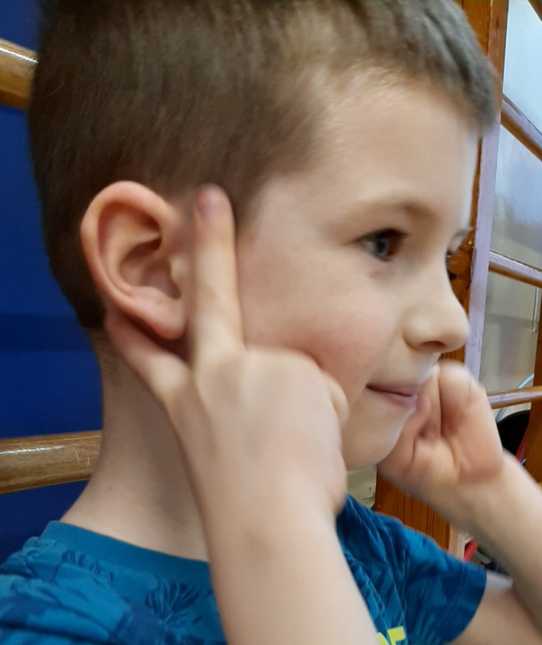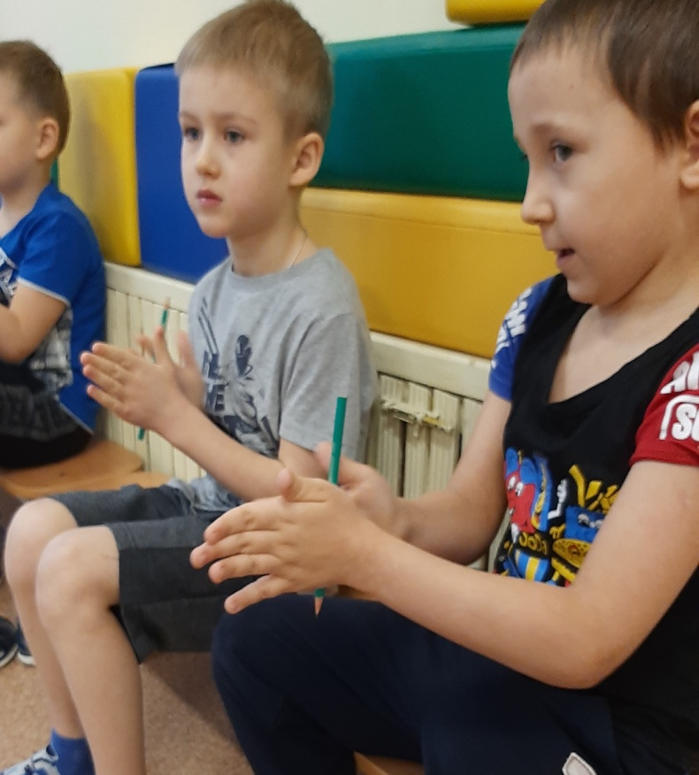
2. Формирование развития мелкой моторики:
- карандаш зажать в вытянутых ладонях и энергично прокрутить его, до образования тепла в ладошках.
Упражнения с карандашом «Пальцы здороваются с карандашом»
Взять в руку любой карандаш, зажать его в кулаке сильно, чтобы тупой конец карандаша был направлен вверх и на него нужно нажимать каждым пальцем противоположной руки, с силой (так 3-5 раз сделать). Потом поменять руки, и сделать то же самое.
- упражнение «Положить карандаш спать »
Карандаш укладывают по очереди на вытянутые указательный и безымянный пальцы, а сверху на карандаш ложатся средний палец и мезинец. Далее меняем пальцы: кладем карандаш на средний и последний пальцы, а сверху на карандаш ложатся безымянный и указательный пальцы. Все тоже самое проделываем на противоположной руке. У детей подготовительной группы не сразу получается выполнять такие упражнения, ошибки, трудности – это нормально, главное – регулярность выполнения!
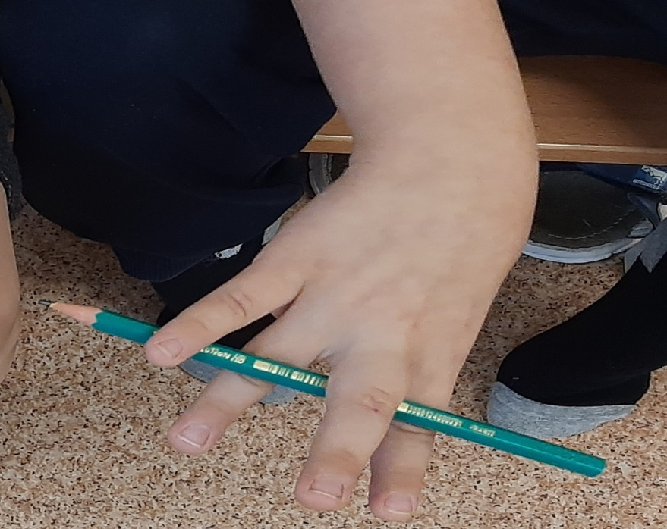
Упражнение «Крестики и нолики»
Стих: У меня на столике крестики и нолики.
Захотел Илья Пятков сделать их из пальчиков.
И фигуры у него получаются легко.
- Захотите – научу девочек и мальчиков делать их из пальчиков
Кисти рук с прямыми пальцами положить на стол:
а) крестики – зацепить безымянный палец за мизинец (или средний – за указательный). Удержать это положение пальцев как можно дольше;
б)нолики – соединить подушечками большой палец с указательным, затем – со средним, безымянным пальцем и с мизинцем;
в) одновременно удерживать созданные из пальцев одной руки крестик и нолик.

Упражнение «Крючочки»
Стих: Крепко держатся дружочки, не разжать нам их крючочки
Сцепить мизинцы обеих рук друг с другом, как два крючка, чтобы их трудно было расцепить. По аналогии делать фигуры и другими парами пальцев: безымянными, средними, указательными и большими.
Упражнение «Ладонь - Кулак»
Стих: Хочешь? Тоже делай так: то – ладонь, а то – кулак.
Руки положить на стол: а) ладони прижать к столу;
б) одновременно сжать два кулачка (позиция «кулак» - «кулак»);
в) разжать пальцы одной руки и прижать ее к столу (позиция «рука»- «кулак»).
Упражнение «Цветок»
Стих: Набухай скорей, бутон, распусти цветок – пион!
Подушечки пальцев обеих рук сомкнуты. Ладошки немного округлые. Получается «бутон».
Нижние части ладоней прижать друг к другу, а пальцы широко раздвинуть по кругу и немного прогнуть. Получается большой, раскрытый «цветок». Далее стучим пальчик о пальчик попеременно начиная с большого пальца.
Упражнение «Черепашка»
Стих: Ножка, ножка, поскорей двигай домик мой сильней!
Подушечками пальцев и нижней частью ладошки прикасаться к столу, образуя «полушарие». Вытянуть указательный палец с упором на стол и подтянуть им вперед весь «домик» черепашки. Аналогичным способом передвигать «домик» черепашки средним, безымянным пальцами и мизинцем.
Упражнения с массажным мячиком ( подойдет су- джок)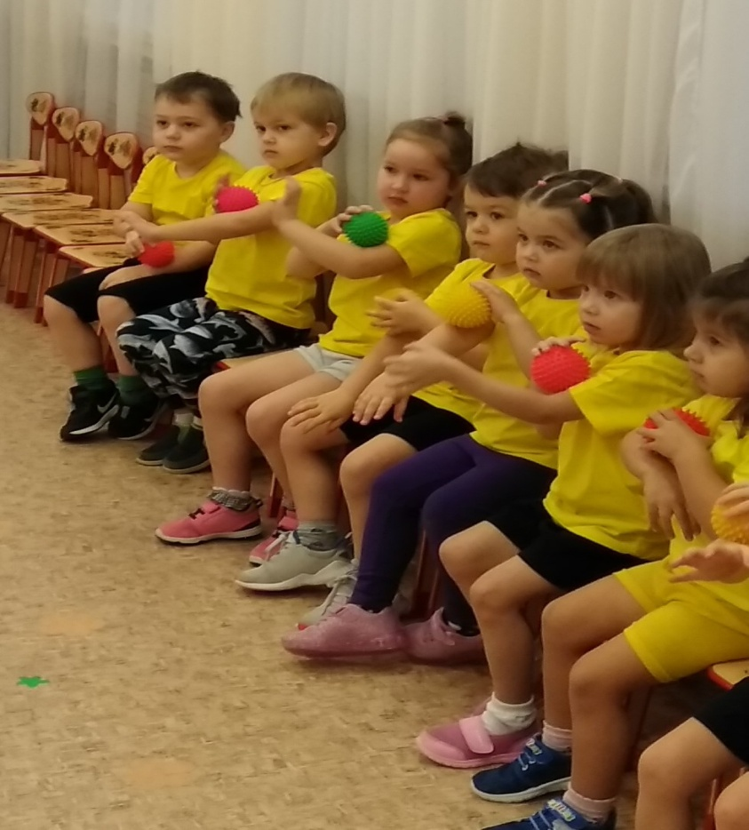
Упражнения для развития межполушарного взаимодействия, мелкой моторики, тонуса и силы в кистях рук ребенка.
Мять бумагу форматом А-4 (можно «оборотку», старые газеты) вытянутыми руками перед собой одновременно. Постараться скомкать бумагу в комок. Далее, так же на вытянутых руках этот комок развернуть, разгладить. Следить, чтобы ребенок старался все делать вытянутыми руками, не опираясь ни на что.

Приложение № 6
№ 1 КОМПЛЕКС УПРАЖНЕНИЙ НА ДЫХАНИЕ
- «Часики»
Часики вперед идут,
За собою нас ведут.
И.п. – стоя, ноги слегка расставлены.
1 – взмах руками вперед – «тик» (вдох);
2 - взмах руками назад – «так» (выдох).
2. «Петушок»
Крыльями взмахнул петух,
Всех нас разбудил он вдруг.
И.п. – о.с.
1 – поднять руки в стороны (вдох);
2 – хлопать руками по бедрам «ку-ка-ре-ку» (выдох).
3. «Насос»
Накачаем мы воды,
Чтобы поливать цветы.
1 - наклон туловища в правую сторону (вдох);
2 – руки скользят, при этом громко произносить звук «с-с-с» (выдох).
4. «Семафор»
Самый главный на дороге,
Не бывает с ним тревоги.
И.п. – сидя, ноги сдвинуть вместе.
1 – поднимание рук в стороны (вдох);
2 – медленное опускание с длительным выдохом и произнесением звука «с-с-с» (выдох).
5. «Дыхание»
Тихо-тихо мы подышим,
Сердце мы свое услышим.
И.п. – о.с.
1 – медленный вдох через нос, когда грудная клетка начнет расширятся – прекратить вдох и сделать паузу длительностью 4 сек;
2 – плавный выдох через нос.
6. «Дыхание НОСОМ»
Подыши одной ноздрей,
И придет к тебе покой.
И.п. – о.с.
1 – правую ноздрю закрыть указательным пальцем пр. руки, левой ноздрей делать тихий, продолжительный вдох;
2 – как только вдох окончен, открыть пр. ноздрю, а левую закрыть указательным пальцем лев. руки. Через правую ноздрю делать тихий продолжительный выдох с максимальным освобождением от воздуха легких и подтягиванием диафрагмы максимально вверх

№ 2 КОМПЛЕКС УПРАЖНЕНИЙ НА ДЫХАНИЕ
1. «Гуси летят»
Гуси высоко летят.
На детей они глядят.
И.п. – о.с.
1 – руки поднять в стороны (вдох);
2 – руки опустить вниз со звуком «г-у-у» (выдох)
2. «Ёжик»
Ёжик добрый, не колючий,
Посмотри вокруг получше.
И.п. – о.с.
1 – поворот головы вправо – короткий шумный вдох носом;
2 - поворот головы влево – выдох через полуоткрытые губы. (8 раз.)
3. «Регулировщик»
Верный путь он нам покажет,
Повороты все укажет.
И.п. – ноги на ширине плеч.
1 – правая рука вверх, левая рука в сторону (вдох через нос);
2 – левая рука вверх, правая рука в сторону (выдох с произнесением звука «р-р-р»)
4. «Маятник»
Влево, вправо, влево, вправо,
А затем начнем сначала.
И.п. – руки на поясе (вдох).
1 – наклон вправо (выдох);
2 – и.п. (вдох);
3 – наклон влево (выдох);
4 - и.п. (вдох).
Выдох со звуком «т-у-у-х».
5. «Радуга», обними меня
И.п. – о.с.
1 – полный вдох носом с разведением рук в стороны;
2 – задержать дыхание на 3-4 сек;
3 – растягивая губы в улыбке, произносить звук «с», выдыхая воздух и втягивая в себя живот грудную клетку. Руки сначала направить вперед, затем скрестить перед грудью, как бы поднимая плечи: одна рука идет под мышку, другая – на плечо.
6. «Вырасти большой»
Вырасти хочу скорей,
Добро делать для людей.
И.п. – о.с.
1 – поднять руки вверх, потянуться, подняться на носки (вдох);
2 –опустить руки вниз, встать на всю ступню (выдох).
Произносить звук «у-х-х».
№ 3 КОМПЛЕКС УПРАЖНЕНИЙ НА ДЫХАНИЕ
- «Крылья»
Крылья вместо рук у нас,
Так летим – мы высший класс.
И.п. – ноги слегка расставлены.
1 – руки через стороны поднять вверх (вдох);
2 – опустить руки вниз, произнося «вниз» (выдох).
2. «Поднимемся на носочки
Хорошо нам наверху!
Как же вы без нас внизу?
И.п. – ноги слегка расставлены.
1 – подняться на носки. Одновременно поднимая руки и посмотреть на них (вдох);
2 – медленно присесть (спина прямая), колени в стороны, руки вперед и произнести звук «ш-ш-ш» (выдох).
3. Покачивание
Покачаемся слегка,
Ведь под нами облака.
И.п. – ноги на ширине плеч.
1 – наклон вправо – «кач» (вдох);
2 – наклон влево – «кач» (выдох).
4. Поворот
Надо посмотреть вокруг.
Рядом ли летит мой друг?
И.п. – ноги на ширине плеч, руки на поясе.
1 – повернуться вправо (вдох);
2 – и.п. (выдох);
3 – повернуться влево (вдох);
4 - и.п. (выдох).
5. «Хлопки»
Солнце мы хлопком все встретим,
Так полет свой мы отметим.
И.п. – ноги слегка расставлены.
1 – поднять руки вверх (вдох);
2 – хлопнуть в ладоши, сказав «хлоп» (выдох);
3 – развести руки в стороны (вдох);
4 – и.п. (выдох).
6. «Пчелы»
Мы представим, что мы пчелы,
Мы ведь в небе – новоселы.
И.п. – ноги слегка расставлены.
1 – развести руки в стороны (вдох);
2 – опустить руки вниз со звуком «з-з-з» (выдох).
7. «Приземление
Приземляться нам пора!
Завтра в сад нам, детвора!
И.п. – ноги на ширине плеч, руки в «замок», опустить вниз.
1 – руки поднять вверх (вдох);
2 – наклон вперед с одновременным опусканием
№ 4 КОМПЛЕКС УПРАЖНЕНИЙ НА ДЫХАНИЕ
- «Ушки»
Ушки слышать все хотят,
Про ребят и про зверят.
И.п. – о.с.
1 – наклон головы вправо – глубокий вдох;
2 - наклон головы влево – произвольный выдох. Плечи остаются неподвижными, но при наклоне головы вправо-влево ушки должны быть как можно ближе к плечам. Следить, чтобы туловище при наклоне головы не поворачивалось.
2. «Задувание свечи»
(энергетизированное дыхание)
Нужно глубоко вдохнуть,
Чтобы свечку нам задуть.
И.п. – ноги на ширине плеч.
1 – сделать свободный вдох и задержать дыхание, пока это приятно;
2 - губы сложить «трубочкой», сделать 3 коротких выдоха, условно стараясь задуть горящую свечу – «фу-фу-фу». Во время упражнения корпус держать прямо.
3. «Губы трубкой»
Чтобы правильно дышать,
Нужно воздух нам глотать.
И.п. – о.с.
1 – полный вдох через нос, втягивая живот;
2 – губы сложить «трубочкой», резко втянуть воздух, заполнив ими легкие до отказа;
3 – сделать глотательное движение, как бы глотать воздух;
4 – пауза в течение 2-3 сек., затем поднять голову, вверх и выдохнуть воздух через нос плавно и медленно.
4. «Воздушный шар поднимается вверх»
Ты, как шарик, полети,
Сверху землю огляди.
И.п. – о.с.: одну руку положить между ключицами и сконцентрировать внимание на них и на плечах.
1 – поднять плечи и ключицы (вдох);
2 – опустить плечи и ключицы (выдох).
5. «Очищающее «ха» - дыхание»
Друг за друга мы - горой,
Посмеёмся над бедой.
И.п. – ноги на ширине плеч.
1 – сделать свободный глубокий вдох, одновременно поднимая руки перед собой вверх;
2 – задержать дыхание, пока это приятно. Открыть рот, расслабить гортань, сделать энергичный выдох через рот, одновременно опуская руки и наклоняясь вперед («ха»);
3 – медленно выпрямится и отдохнуть. Выдыхать воздух следует с облегчением, как будто освобождаясь от забот.
6. Шипящее стимулирующее дыхание
Друг на друга пошипим,
Язычок мы укрепим.
И.п. – о.с.
1 – вдох через нос в естественном темпе;
2 – выдох предельно затягивается. Во время выдоха воздух выходит через рот, издавая высокий свистящий звук, как бы при произнесении звука «с». Язык располагается таким образом, что создается сопротивление выходящему воздуху.
7. «Ветер»
Сильный ветер вдруг подул,
Слезки с ваших щек сдул.
И.п. – о.с. сделать полный выдох носом, втягивая в себя живот и грудную клетку.
1 – сделать полный вдох, впячивая живот и ребра грудной клетки;
2 – задержать дыхание на 3-4 сек;
3 – сквозь сжатые губы с силой выпустить воздух несколькими отрывистыми выдохами.

№ 5 КОМПЛЕКС УПРАЖНЕНИЙ НА ДЫХАНИЕ
1. «Удивимся!»
Удивляться чему есть –
В мире всех чудес не счесть.
И.п. – о.с., сделать спокойный вдох;
1 – медленно поднять плечи, одновременно делая выдох;
2 – и.п.
2. «Плечи»
Поработаем плечами,
Пусть танцуют они сами.
И.п. – о.с.
1 – плечи вперед. Медленно скрещивая перед собой опущенные руки и делая свободный вдох;
2 – медленно отвести плечи назад, сводя лопатки и одновременно выдыхая.
3. «Повороты»
Вправо, влево повернемся,
И друг другу улыбнемся!
И.п. – о.с.
1 – сделать вдох;
2-3 – на выдохе повернуться, одна рука – за спину, другая – вперед;
4 – и.п.
То же, выполнять в другую сторону.
4. «Язык трубкой»
«Трубкой» язычок сверни,
Головой слегка кивни.
И.п. – о.с, губы сложены «трубочкой», как при произнесении звука «о», язык высунуть и тоже сложить «трубочкой».
1 – медленно втягивая воздух через «трубочку» языка, заполнить им все легкие, раздувая живот и ребра грудной клетки;
2 – закончить вдох, закрыть рот. Медленно опустить голову так, чтобы подбородок коснулся груди. Пауза 3-5 сек;
3 – поднять голову и спокойно выдохнуть воздух через нос.
5. «Покачаемся!»
Чтобы правильно дышать,
Себя нужно раскачать.
И.п. – о.с.
1 – медленно наклониться вперед, сгибая позвоночник только в грудном отделе и делая выдох;
2 – медленно распрямиться, прогнуться назад, делая выдох.
6. «Погладь бочок»
Мы погладим свой бочок!
От плеча до самых ног.
И.п. – о.с.
1 – медленно поднимать правую руку, скользя ею по туловищу и поднимая плечо (вдох);
2 – опустить руку и плечо (выдох).
То же, выполнить в другую сторону.
№ 6 КОМПЛЕКС УПРАЖНЕНИЙ НА ДЫХАНИЕ
1. «Гудок парохода»
Прогудел наш пароход,
В море всех он нас зовет.
И.п. – о.с.
1 – через нос с шумом набрать воздух;
2 – задержать дыхание на 1-2 сек;
3 – с шумом выдохнуть через губы, сложенные «трубочкой», со звуком «у-у-у» (выдох удлинен).
2. «Носик»
Мы немного помычим,
И по носу постучим.
И.п. – о.с.
1 – сделать вдох через нос;
2 – на выдохе протяжно тянуть звук «м-м-м», одновременно постукивая по крыльям носа указательными пальцами.
3. «Курносик»
Очень любим мы свой нос.
А за что? Вот в чем вопрос!
И.п. – о.с.
1 – погладить боковые части носа от кончика к переносице (вдох);
2 – на выдохе постучать по крыльям носа указательными пальцами.
4. «Барабанщик»
Мы слегка побарабаним,
И сильнее сразу станем.
И.п. – ноги на ширине ступни, руки на поясе.
1 – присесть, похлопать по коленям (выдох);
2 – и.п. со звуком «бам-бам-бам» (вдох).
5. «Трубач»
За собой трубач зовет,
Он здоровье нам дает.
И.п. – ноги вместе, руки перед грудью сжаты в кулаки, губы сложены «трубочкой».
1 – вдох;
2 – медленный выдох с громким произнесением звука «пф».
6. «Самолет»
Полетим на самолете,
Будем сильными в полете.
И.п. – лежа на животе, опора на предплечья.
1–3 – прогнуться, приподнять голову, плечи, ноги прямые, руки в стороны (вдох);
4 – и.п. (выдох).
7. «Прыжки»
Прыгнем влево, прыгнем вправо,
А потом начнем сначала.
И.п. – руки на поясе. 1–4 –подпрыгивания на двух ногах на месте с поворотом вправо – влево. Чередовать с ходьбой. 2 раза по 20 подпрыгиваний.
8. Дышим тихо, спокойно, плавно
Все мы медленно подышим,
Тишину вокруг услышим.
И.п. – о.с. медленный вдох через нос. Когда грудная клетка начнет расширяться, прекратить вдох и сделать паузу. Затем плавный выдох через нос.
Занимаясь дыхательной гимнастикой, важно следить, чтоб у ребенка не было симптомов гипервентиляции легких (учащённое дыхание, резкое изменение цвета лица, дрожание кистей рук, чувство покалывания и онемения в руках, ногах).
Если начинает кружиться голова – складываем ладошки вместе («ковшиком»), подносим их вплотную к лицу и несколько раз глубоко дышим в них (2-3 раза).
После этого дыхательную гимнастику можно продолжать.
Таким образом, использование дыхательных упражнений, в комплексах утренних зарядок, физкультминутках и занятиях, помогает предупредить возникновение простудных заболеваний, повысить общий жизненный тонус, укрепить психофизическое здоровье детей, а значит, и обеспечить полноценное и гармоничное развитие дошкольников.
Приложение № 7

ПАЛЬЧИКОВАЯ ГИМНАСТИКА, МАССАЖ ЛАДОНЕЙ

11.упражнение «ЛАДОШКА ». ЛА
Твоя ладошка – это пруд,
По ней кораблики плывут (медленно водить согнутым указательным пальцем по ладошке).
Твоя ладошка, как лужок,
А сверху падает снежок (дотрагиваться кончиками пальцев до ладошки).
Твоя ладошка, как тетрадь,
В тетради можно рисовать ( указательным пальцем «нарисовать» солнышко и др.)
Твоя ладошка, как окно,
Его помыть пора давно. ( потереть ладошку пальцами, сжатыми в кулак).
Твоя ладошка, как дорожка,
А по дорожке ходят кошки. (осторожно переступать пальцами обеих рук).
2. упражнение «ДУБ»
(1) Дятел на дубу сидит и стучит, стучит, стучит,
(2) Ищет под корой жучков и съедобных червячков.
(3) Ну а если грянет гром, и польётся дождь потом,
(4) Дятел спрячется в дупло, в нём и сухо и тепло.
1 - положить ладонь на спинку и постукивать указательным пальцем;
2 - слегка пощипать;
3 - на слово «гром» хлопнуть по спинке, а затем побарабанить пальцами;
4 - попытаться сунуть руку за шиворот или подмышку;
3. упражнение «МЯЧИК»
(1) Круглый мячик без запинки скачет, скачет по тропинке
Часто, часто, низко, низко от руки к земле так близко
Скок и скок и скок и скок, не скачи под потолок,
Скок и скок и стук и стук, не уйдёшь от наших рук.
1 - легко и ритмично похлопывать вдоль по спинке;
4. упражнение «МАЛЯР»
(1) Маляр заборы красит, не любит отдыхать,
Мы тоже взяли кисти и будем помогать!
(2) Метлой наш дворник машет, не любит отдыхать,
Метлу берём, ребята, и будем помогать!
(3) Портной всё шьёт иголкой, не любит отдыхать,
Скорей возьмём иголки и будем помогать!
(4) Вот повар суп мешает, не любит отдыхать,
Мы тоже взяли ложки и будем суп мешать!
(5) Вот плотник пилит доски, не любит отдыхать,
Пилу берём, ребята, и будем помогать!
(6) Косарь косою косит, не любит отдыхать,
Мы тоже взяли косы и будем помогать!
(7) А пианист играет, не любит отдыхать
И мы на пианино решили поиграть!
1 - ритмично водить расслабленными пальцами по спине вверх - вниз
2 - на слова: «метлой», «любит», «метлу», «будем» - спинку сверху вниз «метём»,
как метлой, ладонью и пальцами
3 - нажимаем указательным пальцем – «колем»
4 - круговые движения по спине
5 - растирание ребром ладони – «пилим»
6 - скользящие движения ребром ладони – «косим»
7 - пальцами постукиваем ритм мелодии
5. упражнение « ПАЛЬЧИКИ»
(1) Наш массаж сейчас начнём,
Каждый пальчик разотрём:
Этот - всех красивей,
Этот - всех ленивей,
Этот пальчик - всех длинней,
Этот пальчик – всех умней,
(2) Вместе – это пять друзей
(3) Пальцы растянуть хочу,
Каждый пальчик покручу,
Этот - всех красивей,
Этот - всех ленивей и т. д.
(4) Каждый пальчик мы возьмём,
И сожмём, сожмём, сожмём.
Этот - всех красивей, и т. д.
(5) Каждый пальчик мы возьмём,
На подушечку нажмём,
Этот - всех красивей, и т. д.
1 – растирать каждый палец, начиная с мизинца, от основания пальца к кончику
2 – погладить сразу все пальчики
3 - взяв палец за кончик и приподняв, осторожно вращать
4 - сжимаем поочерёдно пальчики в своём кулачке
5 – нажимаем кончиком указательного пальца на кончик пальца малыша у ногтя
6. упражнение «КАПУСТКА»
(1) Мы капустку чистим, чистим, мы капустку чистим, чистим
Мы всех просим не зевать и немножко помогать.
(2) Мы капустку рубим, рубим, мы капустку рубим, рубим,
Мы всех просим не зевать и немножко помогать.
(3) Мы капустку давим, давим, мы капустку давим, давим
Мы всех просим не зевать и немножко помогать.
(4) Мы капустку солим, солим, мы капустку солим, солим,
Мы всех просим не зевать и немножко помогать.
1 - лёгкие скользящие движения всех пальцев, как бы рвать траву
2 – попеременное постукивание рёбрами обеих ладоней
3 - нажимаем осторожно ладонью с небольшим вращением
4 - легко постукиваем кончиками расслабленных пальцев
7. упражнение «ЛИСТОЧКИ»
(1) Дождик травку поливает,
(2) Ветер дерево качает
(3) Листики висят, висят
(4) И тихонько вниз летят.
(5) Дети в садик выбегают
(6) И листочки собирают
(7) Их к себе домой несут
( И в коробочку кладут.
1 - легко постукиваем по спинке кончиками расслабленных пальцев
2 - положив руки на плечи, слегка раскачиваем
3 - тихонько дотронуться кончиками пальцами до плеч
4 - медленно погладить кончиками пальцев вдоль позвоночника
5 - пробежать указательными и средними пальцами обеих рук по спинке
6 - легонько пощипать
7 - пройти указательными и средними пальцами обеих рук по спинке
8 – положить бумажные листочки или концы пальцев на ладошку малыша
и закрыть его пальчики в кулачок.
8. упражнение «ОКНА»
(1) Вот мы тряпочки берём и окошки мыть идём.
(2) Это грязное (узкое/круглое) окно мыть пора давным-давно.
1 - пройти указательными и средними пальцами обеих рук по спинке
2 - потереть своей ладошкой ладошку малыша (ручку/ушко)
9. упражнение «ЁЖИК»
(1) Катится колючий ёжик,
Нет ни головы ни ножек,
Мне по пальчикам (по ножка вниз/по спинке вверх) бежит
И пыхтит, пыхтит, пыхтит.
Бегает туда-сюда,
Мне щекотно, да, да, да!
Уходи, колючий ёж,
В тёмный лес, где ты живёшь!
1 - катать специальный резиновый «ёжик» для массажа или осторожно постукивать ноготками
10. упражнение «ДОЖДЬ»
(1) Посмотрите, дождь полил, воробьишку намочил.(2 раза)
(2) Он летит к себе домой весь до ниточки сырой. (2 раза)
(1) Посмотрите, дождь полил, лягушонка намочил.(2 раза)
(3) Прыгает к себе домой весь до ниточки сырой. (2 раза)
(1) Посмотрите, дождь полил, жеребёнка намочил.(2 раза)
(4) Скачет он к себе домой весь до ниточки сырой. (2 раза)
(1) Посмотрите, дождь полил и утёнка намочил.(2 раза)
(5) Он идёт к себе домой весь до ниточки сырой. (2 раза)
(1) Посмотрите, дождь полил, медвежонка намочил.(2 раза)
(6) Мишка топает домой весь до ниточки сырой. (2 раза)
1 - постукивать пальцами по плечам и спине
2 - быстро похлопывать кончиками пальцев
3 - лёгкие шлепки на зарифмованные слова, после шлепка – ладонь прижата
4 - попеременно постукивать руками (косточками согнутых пальцев)
5 - «идти» ладошками обеих рук
6 – хлопать попеременно ладошками, сложенными «ковшиками»
11. упражнение «НА САНОЧКАХ»
(1) Подмели метлищей, стал двор чище
(2) Поскребли лопаткой, стал двор гладкий.
(3) Снег собрали в кучу, сделали кручу,
(4) И на кручу санки покатили сами.
(5) Побежали дети скоро, скоро
(6) Притащили саночки на гору.
(7) Съехали с кручи, въехали в кучу,
( А на горку сани потащили сами.
(1) Подмели метлищей, стал двор чище и т. д.
1 - сверху вниз по спинке «метём» ладонью и пальцами
2 - «поскрести» ребром ладони
3 - одним движением по спине снизу вверх «отодвигаем снег»
и на слова «сделали кручу» - 2 хлопка по спинке под музыку
4 – провести рёбрами ладоней по спинке вверх
5 - пройти указательными и средними пальцами обеих рук по спинке снизу вверх
6 - провести рёбрами ладоней по спинке снизу вверх
7 - провести рёбрами ладоней по спинке сверху вниз
8 - пройти указательными и средними пальцами обеих рук по спинке снизу вверх
12. упражнение «МОСТИК»
(1) Над речкой – узкий мостик, другого нет пути,
Решили наши звери по мостику пройти.
(2) Сначала кошка ловко по мостику прошла,
(3) За ней змея тихонько на пузе проползла.
За ней змея тихонько на пузе проползла.
(4) Петух, как на параде, за ней маршировал…
(5) Потом рогатый козлик два раза проскакал, два раза проскакал.
(6) Последней, крякнув, утка вразвалочку прошла,
(7) Потом пришла старушка, домой всех увела, домой всех увела.
1 – погладить спинку снизу вверх
2 - переступать указательными и средними пальцами обеих рук по спинке снизу вверх
3 – волнистое движение ладони поставленной на ребро по спинке снизу вверх
4 - переступать под музыку, опираясь на кончики пальцев
5 – простучать кулачками на каждый слог по спинке снизу вверх, обратно и опять вверх
6 - «идти» ладошками обеих рук
7 – «идти» указательным и средним пальцем, в конце песни – пощекотать.
13. «упражнение ЛЁН»
Лён зеленой при горе, при крутой.
(1) Уж я *сеяла, сеяла лён,
Уж я *сеяла, сеяла лён,
Уж я, сея, приговаривала,
Сапогами приколачивала.
*(2) стлала то (3) сушила (4) я мяла (5) чесала (6) я пряла
1 - легко постукиваем кончиками расслабленных пальцев по голове малыша
2 – поглаживаем голову
3 - дуем на головку, шейку, а если поём под «минусовку», то заменяем слово «сушила»
на слово «трепала» и кончиками пальцев слегка треплем волосы
4 – «мнём» волосики
5 – чешем волосы кончиками пальцев
6 – «прядём» волосики
14. упражнение «ЛЕТО»
(1) Летом солнышка лучи стали очень горячи.
Да, да все лучи, да, да горячи,
(2) Даже старый воробей начал прыгать веселей
Чив, чив, воробей, чив, чив, веселей.
(3) Лягушонок длинноног по дорожке скок да скок,
Ква, ква, длинноног, ква, ква, скок да скок.
(4) Прилетел и сел на сук толстый и усатый жук
Жу, жу; толстый жук, жу – жу, сел на сук.
(5) Ветерок шумит в ветвях на берёзах и дубах,
Уф, уф, на берёзах, уф, уф, на дубах.
1 - положить ладони на плечики малыша
2 - указательным и средними пальцами прыгать по спинке под музыку
3 - лёгкие шлепки на зарифмованные слова, после шлепка – ладонь прижата
4 - поводить указательным пальцем в воздухе и дотронуться до ручки малыша
5 – дуть на шейку и руки малыша
15. упражнение «ХОДИТ ЁЖИК»
(1) Ходит ёжик без дорожек по лесу, по лесу
И колючками своими колется, колется.
(2) А я ёжику-ежу ту тропинку покажу,
(3) Где катают мышки маленькие шишки.
1 – тихонько походить ноготками по спинке
2 - провести подушечкой указательного пальца к бочку
3 – немного пощекотать ребёнка
16. упражнение «ДОЖДИК, ЛЕЙ»
(1) Дождик, дождик, лей, лей, лей, на меня и на людей,
На людей по ложке, на меня по крошке,
(2) Дождик лей посильней, будет травка зеленей.
Дождик, дождик, лей, лей, лей, на меня и на людей,
(3) А наш огород поливай весь год.
1 - постукивать указательным пальцем по плечикам и спинке
2 - тихонько барабанить всеми пальцами по плечикам и спинке
3 – сделать попытку побарабанить по бокам, где щекотно
17. упражнение «МЫ ПИЛИМ»
(1) Мы пилим, пилим доски для нового стола,
Стальные зубы остры, легко идёт пила.
Дзинда, дзинда, дзинда, дзинда
Дзинда, дзинда, дзинда, дзинда, дза.
(2) Скользит, скользит послушно рубанок вдоль доски,
И станет она гладкой, приятной для руки.
Вжих -так, вжих – так, вжих -так, вжих – так.
Вжих -так, вжих – так, вжих -так, вжих – так, вжих.
(3) А ну-ка веселее ударим молотком,
Покрепче, посильнее мы гвоздики забьём.
Тук, тук, тук, тук, тук, тук, тук, тук,
Тук, тук, тук, тук, тук, тук, тук, тук.
1 - ребром ладони под музыку водить поперёк спинки, как пилой
2 - вверх по спинке вести ребром ладони, обратно вниз – легко гладя
3 – легко и ритмично постукивать кулачком
18. упражнение «ЛОШАДКА»
(1) Вот бежит лошадка, сделана из ватки,
Она кашки не ест, молочка не пьёт,
Только скачет взад-вперёд, взад-вперёд, взад-вперёд.
1 – всеми пальцами одной руки быстро постукивать – «бежать под музыку
по спинке и по ручкам ребёнка
19. упражнение «ЗАЙЧИК»
(1) Раз, два, три, четыре, пять,
Вышел зайчик погулять.
(2) Вдруг охотник выбегает,
Прямо в зайчика стреляет:
(3) Пиф! Паф! Не попал,
(4) Зайчик быстро ускакал
1 - «маршировать» двумя пальцами левой руки по боку малыша снизу вверх
и остановиться
2 - «пробежать» двумя пальцами правой руки по другому боку малыша
3 - на слова «Пиф! Паф!» хлопнуть 2 раза в ладоши
4 - всеми пальцами левой руки ускакать, как зайчик
20. упражнение «БАРАБАН»
(1) По тебе стучать я стану, как стучат по барабану,
И по *спинке постучу столько, сколько захочу
(2) Я скачу, скачу галопом, я стучу, стучу с при шлёпом,
Барабаню тут и там по утрам и вечерам.
Тук, тук, туки, туки, стук, стук, стуки, стуки.
(3) Кот не любит барабан, залезает под диван.
(*И по ручке, и по ножке, и по пяткам)
1 – похлопывать спинку (ручку/ножку/пятки) одной рукой
2 – похлопывать двумя руками
3 – сделать попутку переступая пальцами одной руки забраться за шиворот или
за пазуху малыша
21. упражнение «ПРИХОДИТЕ, МЫШИ»
(1) Приходите, мыши, и не бойтесь кошки,
Вот для вас площадка на моей ладошке.
(2) Вот вам карусели – можно покружиться,
Вы держитесь крепче, чтобы не свалиться.
(3) Вот висят качели, можно покачаться,
Вы не упадёте, нечего бояться.
(4) А ещё есть горка, для мышей бесплатно,
Покатайтесь мышки, это так приятно!
(5) Есть для вас песочек, можно покопаться,
Можно на песочке мышкам поваляться.
(6) А домой пойдёте, я вам на прощанье
Помашу рукою: мышки, до свиданья!
1 - махать ручкой малыша
2 - «рисовать» указательным пальцем кружочек на ладошке малыша
3 - сгибать к ладошке и разгибать пальчики
4 - гладить ручку малыша от ладони к сгибу локтя
5 - пощекотать ладошку
6 - махать ручкой малыша
22. упражнение «ПЁРЫШКО»
(1) Смотрите, смотрите, что я принесла!
Смотрите, какое перо я нашла,
Оно по ладошке тихонько ползёт,
Сначала по кругу, а после вперед.
По ручке оно до плеча доползает,
И шейку оно очень нежно ласкает.
Куда полетит - интересный вопрос.
Перо прилетело на маленький нос!
Потом эти ушки перо гладить хочет,
Одно и другое немножко щекочет,
Но пёрышку надо теперь отдыхать,
Оно улетает в карман полежать.
1 - в соответствии с текстом песенки трогать малыша вырезанным из бумаги
раскрашенным пёрышком
23. упражнение «ВЕЛОСИПЕД»
(1) А я сяду и поеду под окошечко к соседу:
Хватит спать, вставай, сосед, доставай велосипед.
Мы прокатимся к сараям, голубей перепугаем,
От сараев поворот, будут гонки до ворот.
Мы поедем вдоль забора до угла до светофора.
(2) Ну-ка быстро дай ответ: ты поедешь или нет?
1 - обводить указательным пальцем «контур» лежащего на животе или стоящего малыша
2 – прохлопать по спинке ритм слов «ты поедешь или нет»
24. упражнение «РЕЛЬСЫ, РЕЛЬСЫ»
(1) Рельсы, рельсы, (2) шпалы, шпалы, (3) ехал поезд запоздалый.
(4) Из последних из окошек мы просыпали горошек.
(5) Пришли куры – поклевали, (поклевали, поклевали)
(6) Пришли утки – пощипали (пощипали, пощипали)
(7) Пришёл слон – потоптал, (топ, топ, топ, топ)
( Дворник всех метлой прогнал, (кыш, кыш, кыш, кыш)
1 - погладить дважды вдоль спинки
2 - погладить дважды поперёк спинки
3 - постучать кулачками четыре раза
4 - побарабанить всеми пальчиками
5 - постучать указательными пальцами
6 - осторожно пощипать
7 - переступать ладошками
8 - «мести» расслабленными пальцами вдоль спинки

Приложение № 8

Комплекс упражнения для исправления осанки

1.Упражнения для формирования навыка правильной осанки.
1.1. Стать спиной к стене, так, чтобы стены касались затылок, ягодицы и пятки. Напряжением мышц ощутить принятое положение и запомнить его. Отойти от стены и сохранять эту позу в течение 10-30 секунд.
1.2. То же, что и в упр. 1.1, но, отойдя от стены, проделать несколько движений руками, туловищем, ногами: и снова принять положение правильной осанки. Затем встать к стене и проверить принятую позу.
1.3. Самостоятельно, по ощущению, принять позу правильной осанки, а затем встать к стене и проверить принятую позу.
1.4. Встать спиной к стене, как в упр.1.1 и проделать несколько движений: руки в стороны, вверх; поочередно согнуть ногу вперед и коснуться коленом лба; выполнить присед; подняться на носки и продержаться 5-10 сек., не нарушая позы правильной осанки.
1.5. Встать боком перед зеркалом, принять положение правильной осанки и, отойдя от зеркала, сохранять это положение.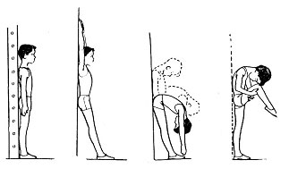
1.6. Самостоятельно принять позу правильной осанки, а затем проверить её, подойдя к зеркалу.
1.7. Стоя принять положение правильной осанки и удерживать на голове мешочек с песком или другой предмет. То же, но в ходьбе или выполняя различные движения руками, полу-присед, присед.
1.8. Поставить гимнастическую палку вертикально за спину так, чтобы она касалась затылка и позвоночника. Прижимая палку к спине, выпрямиться и запомнить эту позу. Сохранять позу в течение 30 сек.

2.Упражнения для укрепления мышц спины.
2.1. И. П. – лежа на спине, ноги согнуты, локти на полу. Прогнуться в грудном отделе позвоночника, держаться 5-7 сек, затем вернуться в и.п.
2.2. И.П. – то же что и в упр. 2.1. Поднять таз и держать 5-7 сек.
2.3. И.П. – лежа на животе, кисти соединены за спиной. Поднять голову и плечи, руки отвести назад, прогнуться, затем вернуться в и.п.
2.4. И.П. то же что и в упр.2.3, но дополнительно поднять обе ноги.
2.5. То же что и упр.2.4, но усложнить его, изменив положение рук: положить кисти рук на затылок, отвести руки в стороны или поднять вверх, или в поднятых руках держать гантели, гимнастическую палку или набивной мяч.
2.6. И.П. – лежа на животе на скамейке, ноги закреплены, в руках гантели. Медленно прогнуться, поднять голову и отвести руки в стороны. Держать 5-7 сек.
2.7. И.п. – упор сидя сзади. Поднять таз, отвести голову назад, прогнуться. Упражнение можно усложнить, если опираться на одну ногу, а другую поднять.

3.Упражнения для укрепления мышц брюшного пресса.
Мышцы брюшного пресса можно укрепить, выполняя 2 вида упражнений: 1) поднимание ног в положении виса или лежа на спине и 2) при фиксированных стопах переходить из положения лежа на спине в сед. Все движения поднятыми ногами в и.п. лежа на спине вызывают статическое напряжение мышц живота, особенно нижней её части. Примеры упражнений:
3.1.И.п. лежа на спине, поясницу прижать к полу. а) медленно сгибать-разгибать ноги, отрывая стопы от пола; б) поднять обе ноги и держать 15-25 сек.; в) выполнять скрестные махи ногами, круговые движения поднятыми прямыми ногами.
3.2. И. п. – лежа на спине, ноги согнуты, руки за голову: а) медленно перейти в сед и затем вернуться в и.п.; б) поднять голову и туловище, держать 7- 12 сек. и вернуться в и.п. Это упражнение можно усложнить, если взять в руки гимнастическую палку или гантели или набивной мяч.
3.3. И.п. – лежа на спине, руки вверх. Поднять прямые ноги и коснуться ими пола за головой, вернуться в и.п.
3.4. И.п. лежа на спине. Стойка на лопатках, затем медленно вернуться в и.п.
3.5. И.п. – вис на гимнастической стенке или перекладине. Медленно согнуть ноги и подтянуть к животу, затем вернуться в и.п.
3.6. И.п. то же что и в упр.3.5 Поднимать прямые ноги.
3.7. И.п. – сед продольно на гимнастической скамейке, руки произвольно. Медленно выполнять наклоны назад.
4.Упражнения для укрепления мышц передней поверхности бедра.
4.1. В висе на гимнастической стенке поднимание согнутых ног: одновременное или поочередное.
4.2. В висе на гимнастической стенке поочередно поднимать прямые ноги до угла примерно в 30 градусов и выполнять маховые движения ногами.
4.3. И. П. – лежа на спине, руки вдоль туловища. Поочередно поднимать прямые ноги, группировка в положении лежа.
4.4. Приседания из разных исходных положений: и.п. – основная стойка (о.с.), руки на поясе. Приседая на носках, встать на колени и затем сесть на пятки. Встать в и.п. без помощи рук; стать одной ногой на стул (гимнастическую скамейку). На другой ноге сделать 8-16 приседаний, затем тоже повторить на другой ноге.; и.п. – о.с., ноги вместе. Подскоки на носках 60-100 раз.
4.5. Прыжки ноги врозь, прыжки через скакалку, и др.

5.Упражнения для укрепления мышц, удерживающих лопатки.
5.1.И.п. лежа на животе, руки под подбородком. Небольшое поднимание головы и плеч, руки в стороны.
5.2. И.п. то же, что и в упр.5.1, но с различным положением рук: руки к плечам, руки вверх, руки за голову.
5.3. И.п. то же, что и в упр.5.1, но руки в стороны. Выполнять круговые движения руками.
5.4. И.п. сед на полу или на гимнастической скамейке продольно или поперек. Руки в стороны, к плечам, в стороны, за голову или руки к плечам, вверх, к плечам или круговые движения руками.
5.5. То же, что и упр.5.4, но в положении стоя или стоя на одной ноге, другую назад на носок.
5.6. То же, что и упр. 5.4, но в движении.
5.7. Упражнения с гантелями: сгибать руки в локтевых суставах, соединяя кисти сзади туловища под лопатками; сгибания рук из исходного положения руки в стороны.
5.8 .То же, что и упр.5.5, но с гантелями.
5.9. Упражнения с гимнастической палкой из различных исходных положений: палку на лопатки, за голову, вверх.
Корригирующие упражнения для исправления лордотической осанки.
Для исправления этого нарушения необходимо:
- растягивать мышцы передней поверхности бедра (мышцы-сгибатели тазобедренных суставов)
- укреплять мышцы задней поверхности бедра
- растягивать мышцы поясницы
- укреплять мышцы живота

6. Упражнения для растяжения мышц передней поверхности бедра.
Каждое упражнение следует выполнять не менее 8-16 раз, при этом стараться не прогибаться в пояснице. Упражнения выполнять после упражнений для укрепления мышц спины и живота.
6.1. И.п. стоя боком к гимнастической стенке, или держась за спинку стула. Выполнять поочередные махи согнутой или прямой ногой вперед и назад в разных и.п.
6.2. И.п. – лежа на животе. Согнуть левую ногу и захватив руками ступню, прижать пятку к ягодице. Колено левой ноги не отрывать от пола, голову и плечи приподнять. То же, но сгибая правую ногу, то же, но сгибая обе ноги.
6.3. Стоя на правой ноге, левую согнуть назад и захватив левой рукой стопу, прижать пятку к ягодице. То же, стоя на левой ноге.
6.4. Стоя на левой ноге, мах правой ногой назад и, согнув ее в колене, постараться коснуться пяткой ягодицы. То же, стоя на правой ноге.
6.4. И.п. – стойка на коленях, руки на поясе. Наклонить туловище назад, сохраняя прямую линию от колен до головы. То же, но постараться коснуться руками пяток или пола.
6.5. Стоя на правом колене, левую ногу вперед, руки в стороны. Выполнять медленно наклоны туловища назад. То же, но правую ногу вперед.
6.7. И. П. – упор присев. Поочередное отведение ног назад.
Из виса на гимнастической стенке лицом к ней. Попеременно сгибать ноги в коленях, стараясь пятками коснуться ягодиц.

7. Упражнения для укрепления мышц задней поверхности бедра.
7.1 И.п. - упор стоя на коленях. Попеременное отведение ног назад. То же, но с различными движениями рук.
7.2. Из положения лежа на животе попеременное поднимание прямых ног и удерживание 5-7 сек. То же, но с различным положением рук и одновременным подниманием ног
Эти упражнения можно выполнять с отягощениями: с гантелями, с набивным мячом.
7.3 Вис на стенке, лицом к ней. Попеременное поднимание ног. Ноги в коленях не сгибать, таз прижать к гимнастической стенке.

8. Упражнения для растягивания мышц поясничной области.
8.1. И.п. – сидя на стуле. Наклон вперед, в наклоне коснуться грудью коленей.
8.2. И. П. – то же, но ноги в широкой стойке. Выполнять наклоны как можно ниже.
8.3. И.п. – сед на полу. Наклоны вперед, стараясь коснуться лбом коленей.
8.4. И.п. – сед на полу, одну ногу согнуть в колене и отвести назад. Выполнять наклоны к прямой ноге, затем то же, но поменяв положение ног.
Корригирующие упражнения для исправления плоской спины.
Лицам, имеющим данное нарушение осанки не рекомендуются упражнения: угол в упоре, угол в висе, при которых сильно напрягается прямая мышца живота и уменьшается поясничный лордоз. Чтобы придать позвоночнику естественные изгибы, необходимо увеличить угол наклона таза. Для этого следует укрепить мышцы поясничной области и мышцы передней поверхности бедер

9. Упражнения для укрепления мышц поясничной области.
9.1 И.п. – лежа на спине, ноги согнуты. Поднять таз, прогнуться и держать 5-7 сек. Выполнить это упражнение, поднимаясь на носки, перемещая таз то в одну, то в другую сторону.
9.2 И.п. то же, что и в упр. 9.1. Поднять таз и делать приставные шаги в стороны: 1-2-3 –вправо; 4 – разогнуть левую ногу вверх, 1-2-3 – шаги влево, 4 – разогнуть правую ногу вверх.
9.3 И.п. – лежа на животе. Поочередное поднимание прямых ног.
9.4 И. П. – лежа на животе. Отведение назад прямых ног
9.5 И.п. – лежа на животе. Взяться руками за голеностопные суставы, прогнуться, раскачиваясь вперед-назад.
9.6 И.п. – упор стоя на коленях. Выгнуть спину и держать 5-7 сек, затем прогнуться в пояснице и держать 5-7 сек.
9.7 И.п. то же что и в упр.9.6. Отводить поочередно прямые ноги назад, прогибаясь в пояснице.
9.8 И.п. стойка ноги врозь, руки на поясе. Выполнять наклоны назад, стараясь коснуться ладонями пяток.
9.9 В висе на гимнастической стенке поочередно отводить прямые ноги назад.

Для коррекции кругло-вогнутой спины используют упражнения для исправления круглой и сутулой спины.
Для исправления плоско-вогнутой спины используют упражнения для исправления плоской спины и лордотической осанки, причем рекомендуется чередовать комплексы для исправления плоской спины и лордоза.
Для исправления комбинированных нарушений осанки корригирующие упражнения следует сочетать с общеукрепляющими упражнениями.
При сколиозе 1 степени одним из средств коррекции являются упражнения на вытяжение позвоночника. Это упражнения в висе, в положении лежа, и в упоре. Упражнения в висе выполняются на перекладине или на гимнастической стенке; упражнения в упоре – на брусьях. Поднимание ног в упоре вперед-вверх будет способствовать укреплению мышц живота, а отведение ног назад – укреплению мышц спины. Для коррекции сколиоза часто используют асимметричные исходные положения. Исходные положения должны подбираться индивидуально методистом по лечебной физкультуре. Помните, что неправильно выбранное исходное положение при выполнении корригирующих упражнений, может усугубить сколиоз.

Элементы упражнений по профилактике плоскостопия, сколиоза
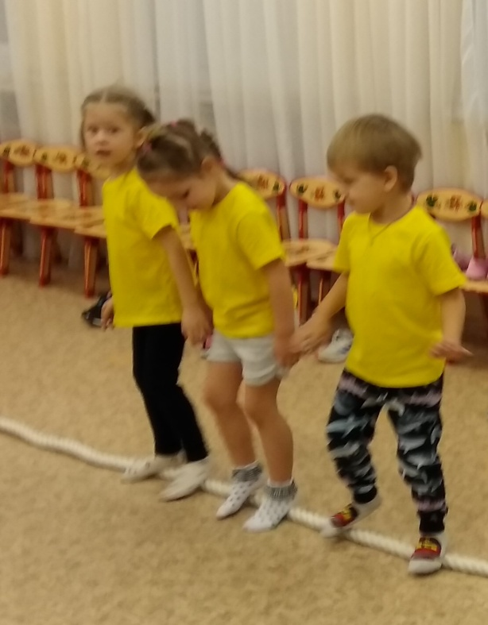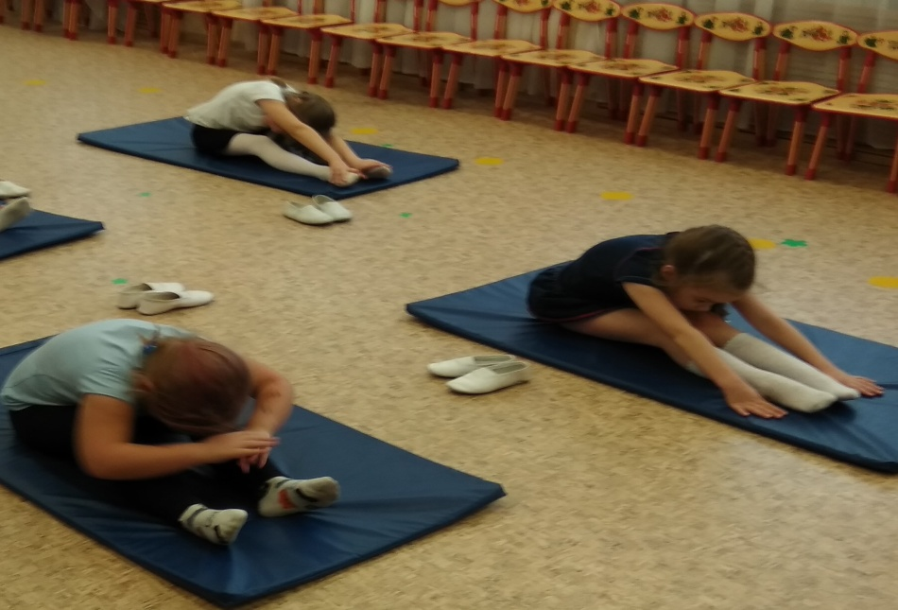
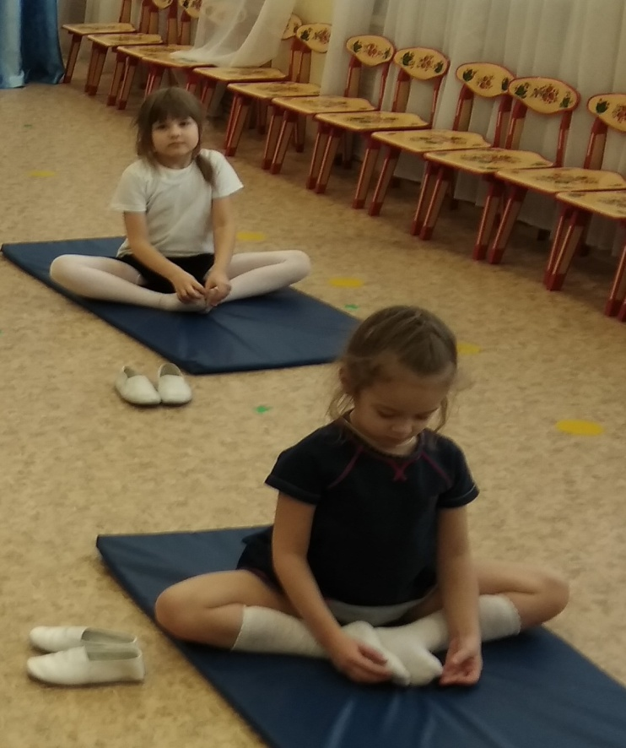 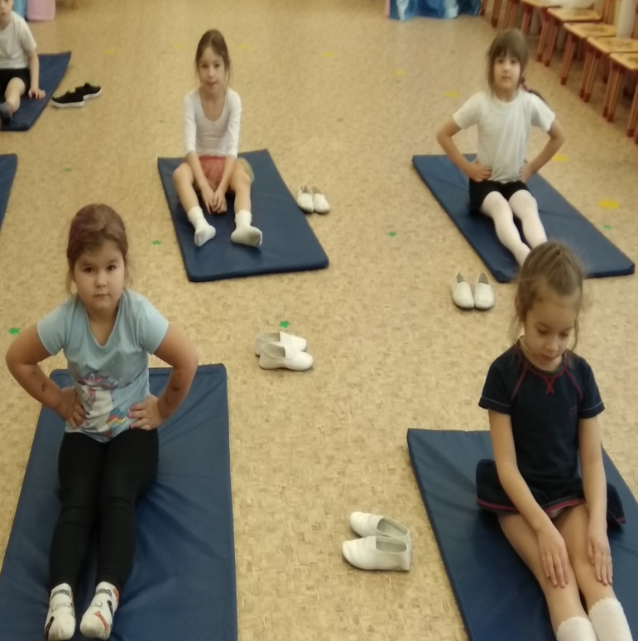П
пРИ
Пр

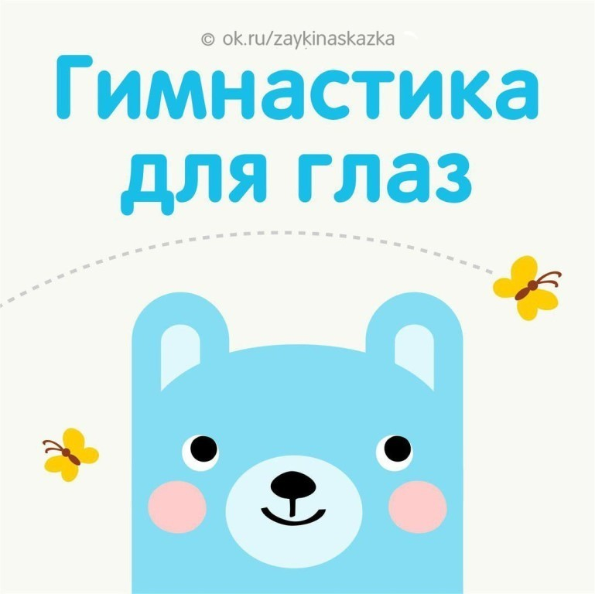

Упражнения снимают глазное напряжение, укрепляют мышцы глаз и совершенствуют их координацию.
Детские журналы «Зайкина школа» и «Сказка на ночь»

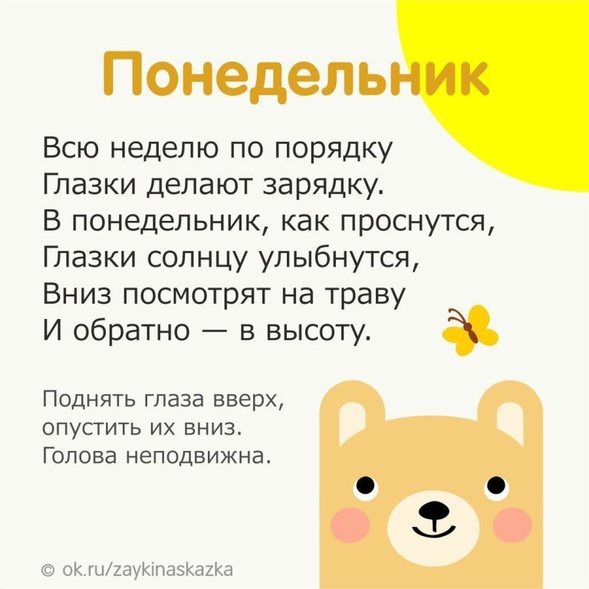

Э

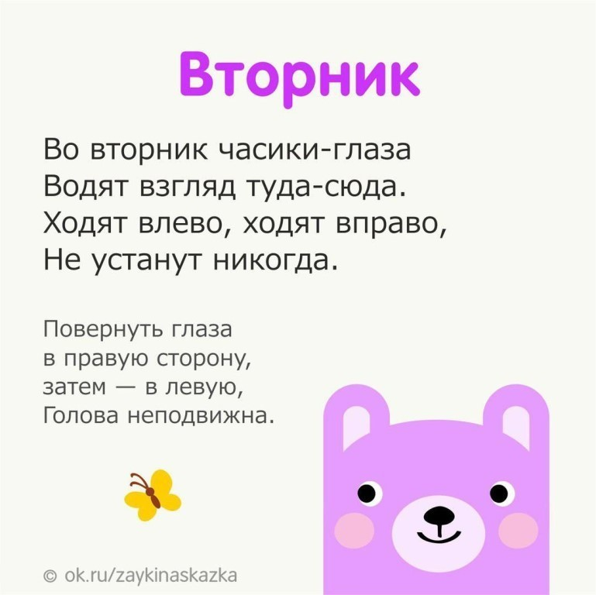

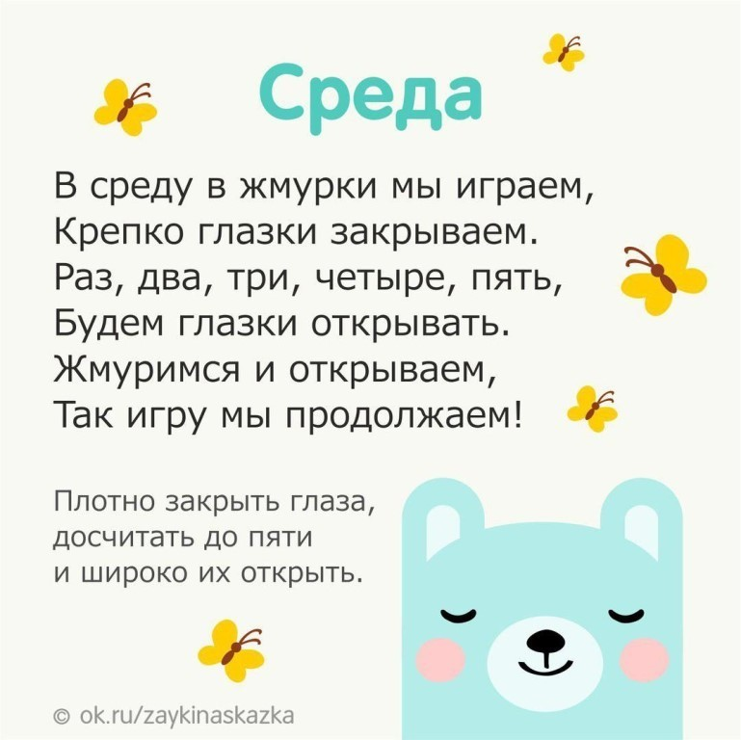

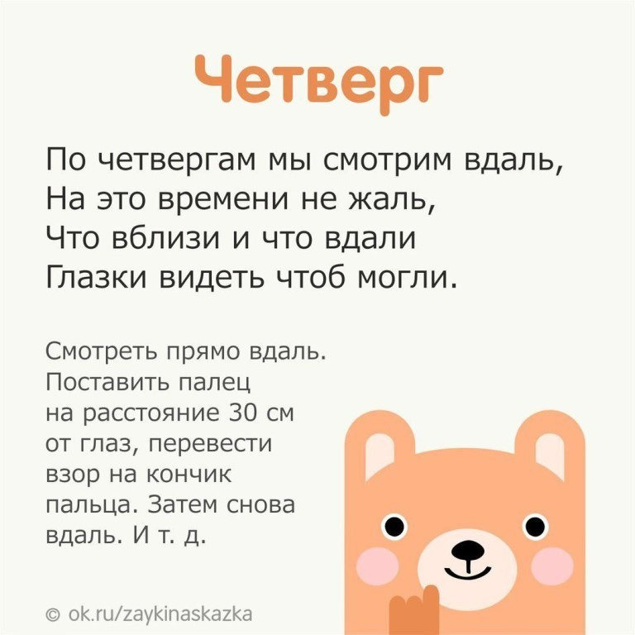

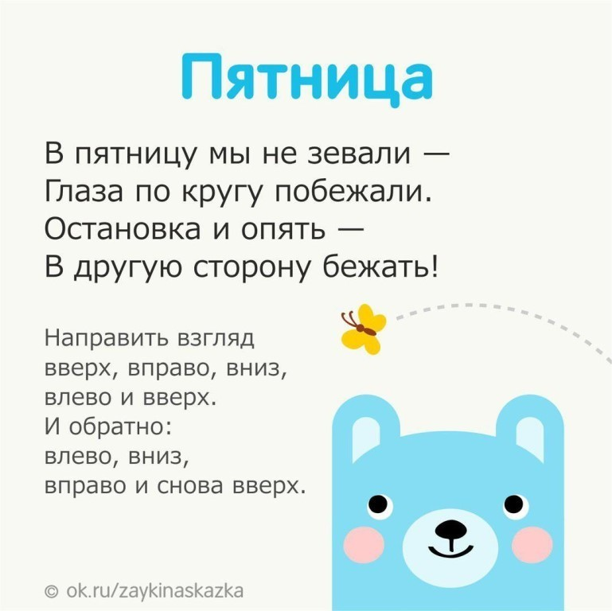

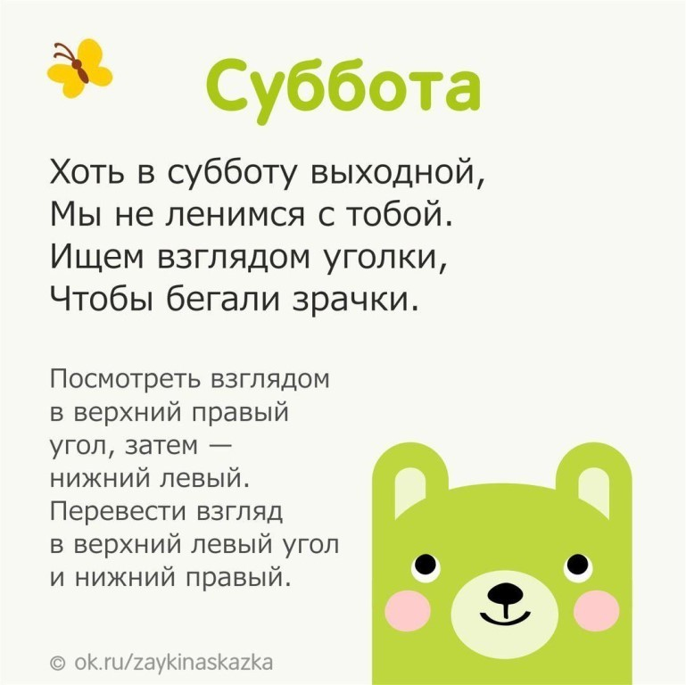
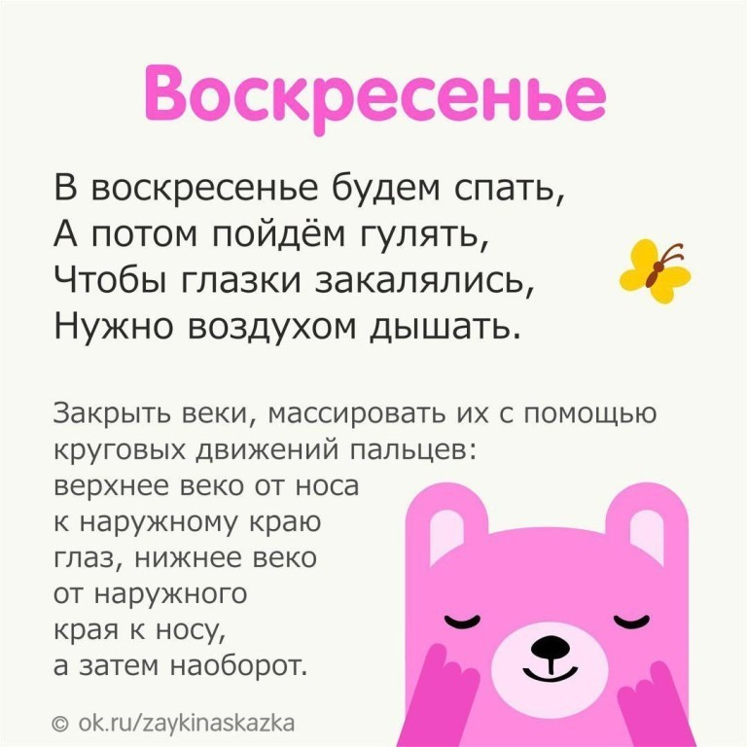

Приложение № 10

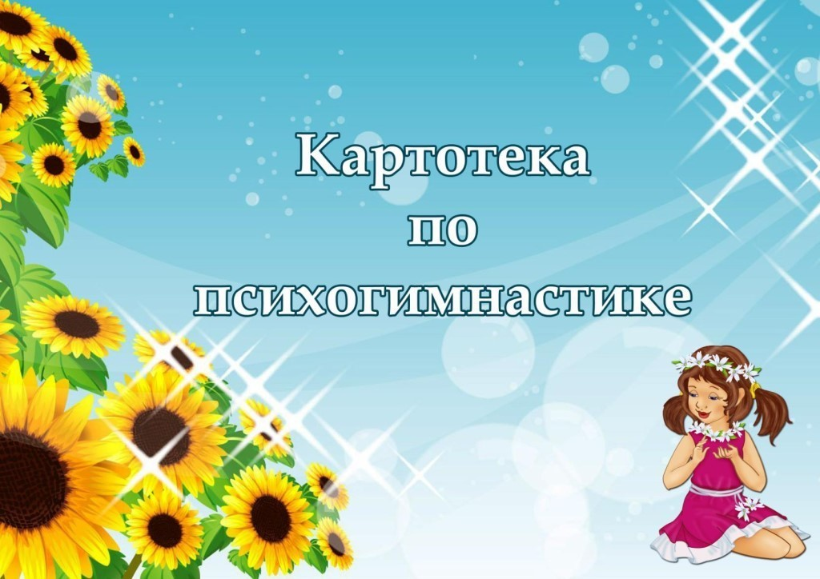

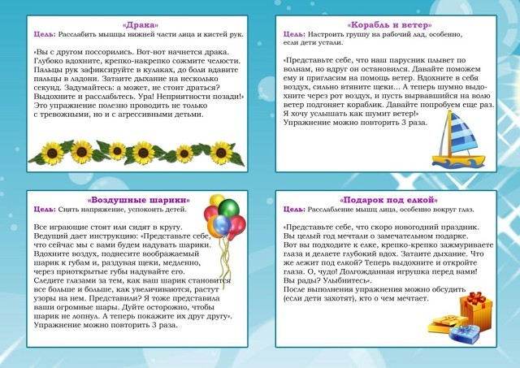

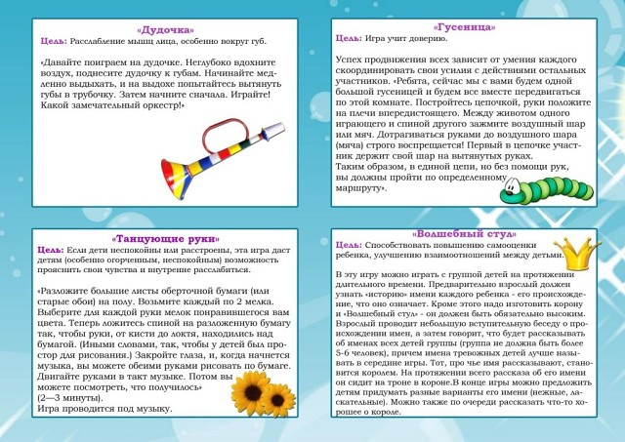

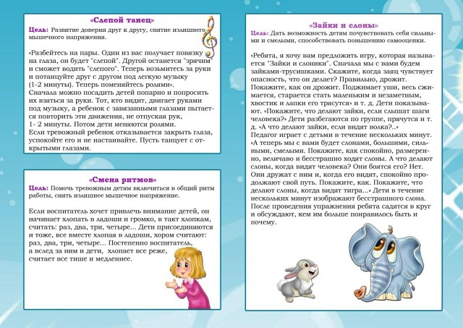

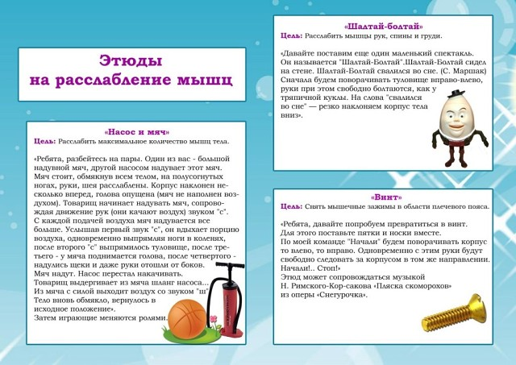

Приложение №11

Профилактики эмоционально – поведенческих нарушений у детей старшего возраста
Используя эти игры, вы научите детей:
- Управлять поведением и эмоциональными проявлениями;
- Выражать эмоциональное состояние вербально, мимикой, движениями;
- Контролировать свои желания;
- Понимать эмоциональное состояние других людей;
- Действовать согласно по сигналам, договариваться друг с другом.
С помощью разнообразных игровых действий и движений в воображаемой ситуации дети передают свои впечатления и представления о ней. Это развивает у них воображение, связную речь, выразительные движения, что очень важно также для умственного и познавательного развития.
Игра 1. «Иголка и нитка»
Цель: развить произвольность. Музыкальное сопровождение: веселая мелодия.
-«Иголка» под музыку бегает между стульями, «нитка» (дети друг за другом) – за ней.
Если в группе есть зажатый или аутичный ребенок – предложите роль иголки ему. Таким образом, вы сможете развить его коммуникативные и организаторские способности.
Комментарий. Произвольность – способность управлять своими действиями, умение контролировать свое поведение. Основная черта произвольного поведения – его осознанность. Произвольное действие отличается от непроизвольного тем, что человек управляет им сознательно, по своей воле, знает, что, как и зачем он делает.
Таким образом, осознание собственных действий и преодоление непосредственного, ситуативного поведения и составляют основу овладения собой в дошкольном возрасте.
Игра 2. «Кто за кем»
Цель: снизить возбудимость. Музыкальное сопровождение: маршевая мелодия.
Инструкция. Для проведения игры расставьте в комнате стулья. Вызовите первого ребенка. Его задача- двигаться под музыку между стульями. Как только вы выключите ее, ребенок должен сесть на стул. Вызовите следующего. Игру продолжайте до тех пор, пока на стулья не сядут все дети.
Игра 3. «Слушай команду»
Цель: развить умение сосредоточиваться. Музыкальное сопровождение: маршевая мелодия.
Инструкция. Предложите детям маршировать под музыку. Затем прервите ее и шепотом произнесите команду, например: сесть на стулья, поднять правую руку, присесть, взяться за руки и т.п.
Примечание. Команды давайте только на выполнение спокойных движений. Продолжайте игру до тех пор, пока дети хорошо слушают и контролируют себя.
Игра 4 «Я не знаю»
Цель: развивать выразительность движений, коммуникативные способности.
Инструкция. Выберите водящего – он будет исполнять роль незнайки. Его задача – на все вопросы детей молчать и только мимикой и выразительными движениями (поднятие бровей, опускание уголков губ, разведение рук в стороны) показывать, что он не знает ответа на заданный вопрос.
Игра 5. «Флажок»
Цель: снизить гиперактивность, развить самоконтроль. Материал: флажок.
Музыкальное сопровождение: маршевая мелодия.
Инструкция. Предложите детям двигаться под музыку – они могут маршировать или выполнять свободные движения. Объясните им, что, кА только вы поднимете флажок, они должны замереть в тех позах, в которых их застал сигнал. Музыку не выключайте. Через 5-7 с. Опустите флажок – дети могут продолжить движение.
Игра 6. «Тень»
Цель: развить наблюдательность, память, внутреннюю свободу, стимулировать раскованность.
Музыкальное сопровождение: спокойная мелодия.
Инструкция. Выберите двух участников. Один исполняет роль путника, другой – его тени. «Путник» идет через поле, «тень» - на два – три шага сзади. Задача «тени» - точь – в- точь копировать все движения «путника». Стимулируйте путника к выполнению разных движений: сорвать цветок, присесть, поскакать на одной ноге, остановиться и посмотреть из – под руки и т.д.
Для снятия мышечного напряжения, перевозбуждения, страхов, зажимов у детей эффективно подходят элементы песочной терапии.
